蓝鲸系统V1.0.0

目录

概要 3

系统框架交互说明 5

登录页面 6

1数据平台 8

1.1机构管理 8

1.1.1新增机构弹框 9

1.1.2渠道设置 10

1.1.3增减平台 11

1.1.4流量配置页面 12

1.2渠道管理 13

1.2.1冻结选择弹框 15

1.2.1新增/编辑渠道弹框 16

1.3数据管理 17

1.3渠道数据平台 18

1.3.1渠道登录页面 18

1.3.2渠道系统页面 19

2 审批系统 20

2.1待审 20

2.1.1处理页面 22

2.2进件查询 25

2.2.1客户详情页面 26

2.3产品流程配置页面 27

3 账务系统 30

3.1借款人账务信息 30

3.1.1借款详细信息 31

3.2入账审核 33

3.2.1详细信息 35

4 贷后系统 37

4.1全部案件 37

4.1.1编辑电话状态 38

4.1.2编辑跟进状态 39

4.1.3客户详情页面 40

**4.1.4明日预提醒弹框** 42

4.2案件管理-所有案件 42

**4.2.1改派弹框** 44

**4.3案件管理-案件分配** 45

**4.3.1客服弹框** 46

**4.3.2催收弹框** 47

**4.3.3派单弹框** 48

**4.4案件还款记录** 49

5 运营报表 51

5.1运营报表 51

5.2运营情况报表 53

5.3流量报表 54

5.4审核报表 55

5.5贷后报表 56

6 计费报表 58

6.1费用统计 58

6.2短信计费 59

6.2.1短信统计明细 60

6.3 61

流量计费 61

6.4 风控计费 62

6.4.1风控计费明细 63

6.5 64

支付计费 64

6.5.1支付明细记录 65

**错误!超链接引用无效。错误!超链接引用无效。错误!超链接引用无效。错误!超链接引用无效。错误!超链接引用无效。错误!超链接引用无效。错误!超链接引用无效。错误!超链接引用无效。错误!超链接引用无效。错误!超链接引用无效。错误!超链接引用无效。错误!超链接引用无效。错误!超链接引用无效。错误!超链接引用无效。错误!超链接引用无效。错误!超链接引用无效。错误!超链接引用无效。错误!超链接引用无效。错误!超链接引用无效。错误!超链接引用无效。错误!超链接引用无效。错误!超链接引用无效。错误!超链接引用无效。错误!超链接引用无效。错误!超链接引用无效。错误!超链接引用无效。错误!超链接引用无效。错误!超链接引用无效。错误!超链接引用无效。错误!超链接引用无效。错误!超链接引用无效。错误!超链接引用无效。错误!超链接引用无效。错误!超链接引用无效。错误!超链接引用无效。错误!超链接引用无效。错误!超链接引用无效。错误!超链接引用无效。错误!超链接引用无效。错误!超链接引用无效。错误!超链接引用无效。错误!超链接引用无效。错误!超链接引用无效。错误!超链接引用无效。错误!超链接引用无效。错误!超链接引用无效。错误!超链接引用无效。错误!超链接引用无效。错误!超链接引用无效。错误!超链接引用无效。错误!超链接引用无效。错误!超链接引用无效。错误!超链接引用无效。错误!超链接引用无效。错误!超链接引用无效。错误!超链接引用无效。错误!超链接引用无效。**

# 概要

蓝鲸系统为结合数据平台、审批系统、账务系统、贷后系统、运营报表、计费报表及权限管理为一体的金融服务系统。

本次主要为开发蓝鲸系统整体功能，具体需求如下：

1. 数据平台分为机构管理和渠道管理2大模块，机构管理主要是建立CPA/CPC/CPS机构，划分渠道计算方式以及进行流量配置，渠道管理主要是为渠道开链接和设置登录账号和密码。
2. 审批系统分为待审、进件查询和产品流程配置3大模块，待审主要是审核业务人员在此页面进行审单子，进件查询主要是审核人员查看进件的单子，产品流程配置主要是配置产品信息及规则评分配置。
3. 账务系统分为借款人账务信息及入账审核2大模块，借款人账务信息主要是查看用户放款还款的详细资料，入账审核主要是受理贷后业务人员提交的线下还款。
4. 贷后系统分为我的工作台和案件管理2大模块，我的工作台主要是贷后业务人员能够有效的提醒客户还款，案件管理主要是辅助管理人员有效进行案件管理。
5. 报表系统主要分为运营报表和计费报表2个模块，运营报表主要是辅助用户及时查看整体的运营情况，计费报表主要是辅助用户实时查看费用明细及时充值使用系统。
6. 权限管理分为角色管理和用户管理2个模块，用户可自行配置角色以及用户控制机构用户登录系统后展示的功能及页面。

# 系统框架交互说明

1. 红框处为标签页，每次打开一个页面，上面出现一个标题命名的标签，可点击标签后的关闭按钮关闭页面，也可进行页面跳转。
2. 所在位置：展示当前页面的所在位置一级页面>二级页面>三级页面。
3. 原型为截图没有交互，仅展示作用。

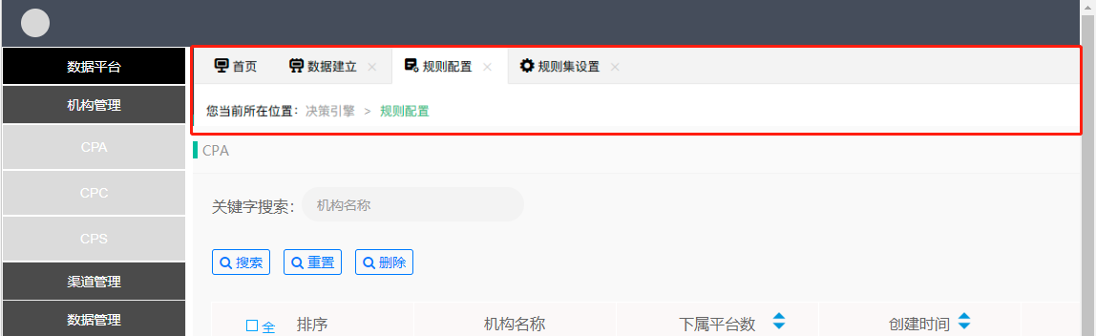

# 登录页面

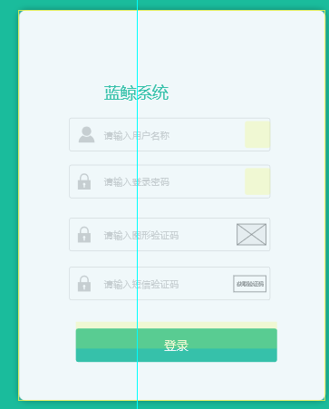

|  |  |  |  |  |  |
| --- | --- | --- | --- | --- | --- |
| **所属页面** | | 登录页面 | | | |
| **页面入口** | | 网址 | | | |
| **页面出口** | | 关闭浏览器/登录成功 | | | |
| **操作说明** | | | | | |
| **序号** | 名称 | | 说明（默认值、规则、数据需求） | **交互（跳转页面等）** | **异常逻辑** |
| 1 | 用户名 | | 默认显示“请输入用户名”格式为字母加数字或全英文组成，且必须以字母开头；长度小于11位；区分大小写；必填 | 回显已输入内容 | 用户名错误提示“用户名错误，请重新输入”未填写用户名提示“请输入用户名” |
| 2 | 登录密码 | | 默认显示“请输入登录密码”格式可以由数字、字母、符号组成，可以由任意一种、两种或三种组合而成；长度不小于8不大于16；必填 | 输入内容显示为“*” | 密码错误提示“登录密码错误，请重新输入”未填写登录密码提示“请输入登录密码” |
| 3 | 图形验证码 | | 默认显示“请输入图形验证码”与系统随机显示的4位验证码一致即可；区分大小写；必填 | 回显已输入内容 | 验证码错误提示“图形验证码错误，请重新输入”未填写验证码提示“请输入图形验证码” |
| 4 | 短信验证码 | | 默认显示“请输入短信验证码”与短信发送的验证码一致即可，验证码为4位数字随机组成；必填 |  | 若验证码错误提示“短信验证码错误，请重新输入”如未填写验证码提示“请输入短信验证码” |
| 5 | 获取验证码 | | 默认为获取验证码，点击获取为120s倒计时，倒计时结束后在为获取验证码 交互反复操作 | 默认为获取验证码，点击获取为120s倒计时，倒计时结束后在为获取验证码 交互反复操作 | 点击获取验证码开始发送短信 |
| 6 | 登录按钮 | | 可点击，点击后校验上面信息是否正确，正确根据用户数据进行页面及功能显示，不正确需要提示用户 | 正确后根据用户信息展示系统内的数据、页面及功能，登录成功显示当前用户系统内的第一个页面即可 | 若用户登录成功显示当前用户系统内的第一个页面即可；不同用户显示的内部数据不一致；不同角色页面及功能应该不一致；若用户未登录成功需要在此步提示用户引导用户登录，若验证不成功，提示正确的优先级为：用户名、密码、短信验证码 |

# 1数据平台

## 1.1机构管理

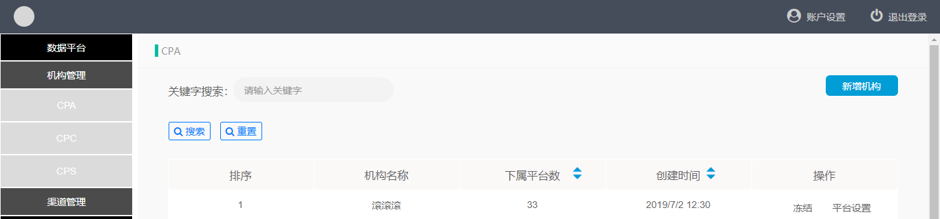

|  |  |  |  |  |  |
| --- | --- | --- | --- | --- | --- |
| **所属页面** | | 数据平台 | | | |
| **页面入口** | | 机构管理/机构管理下的CPA | | | |
| **页面出口** | | 其他页面跳转 | | | |
| **操作说明** | | | | | |
| **序号** | 名称 | | 说明（默认值、规则、数据需求） | **交互（跳转页面等）** | **异常逻辑** |
| 1 | 关键字搜索 | | 默认显示“机构名称”查询机构名称，右模糊 | 回显已输入内容 | 根据输入内容进行表格数据查询，若查询数据为空则提示“无数据” |
| 2 | 搜索 | | 可点击，点击后执行筛选操作 | 根据筛选显示表格数据 | 根据输入内容进行表格数据查询，若查询数据为空则提示“无数据” |
| 3 | 重置 | | 可点击，点击后筛选内容清空 | 筛选恢复到清空状态 |  |
| 4 | 数据 | | 根据创建时间倒序展示 |  |  |
| 5 | 排序 | | 每页1-10显示 |  | 每页1-10，分页的话根据页数展示数字1-分页数 |
| 6 | 机构名称 | | 展示当前机构名称 |  |  |
| 7 | 下属渠道数 | | 展示当前机构配置的渠道数量 |  |  |
| 8 | 下属渠道数按钮 | | 首次点击根据数据大小正序展示数据，再点击倒序展示数据；依次变换展示 | 首次点击根据数据大小正序展示数据，再点击倒序展示数据；依次变换展示 | 首次点击后当前页面根据数据大小正序展示，再次点击倒序展示，依次变换展示 |
| 9 | 创建时间 | | 展示当前机构创建的时间 |  |  |
| 10 | 创建时间按钮 | | 首次点击根据创建时间倒序展示，在点击正序展示；依次变换展示 | 首次点击根据创建时间倒序展示，在点击正序展示；依次变换展示 | 首次点击根据创建时间倒序展示，在点击正序展示；依次变换展示 |
| 11 | 操作-冻结 | | 当前机构为正常使用状态按钮为“冻结”点击后机构被冻结按钮为为“已冻结”，依次变换操作，冻结后的机构内所有渠道都被冻结，报表内对应数据不展示 | 当前机构为正常使用状态按钮为“冻结”点击后机构被冻结按钮为为“已冻结”，依次变换操作 | 当前机构为正常使用状态按钮为“冻结”点击后机构被冻结按钮为为“已冻结”，依次变换操作，点击提示“确定冻结/解冻当前机构？确定执行操作，取消放弃操作” |
| 12 | 渠道设置 | | 点击跳转至渠道设置页面 | 跳转至渠道设置页面 |  |
| 13 | 新增机构 | | 可点击，点击显示新增机构弹框 | 点击显示新增机构弹框 |  |
| 14 | 分页 | | 默认每页展示10条数据，可选择20/30/40/50,根据选择进行数据条数展示 | 默认每页展示10条数据，可选择20/30/40/50 | 根据选择进行当前页面数据条数展示 |

### 1.1.1新增机构弹框

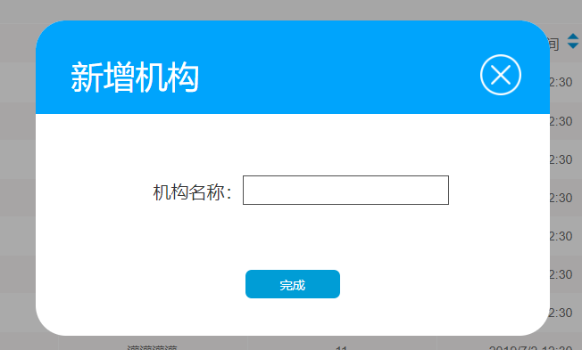

|  |  |  |  |  |  |
| --- | --- | --- | --- | --- | --- |
| **所属页面** | | CPA/CPC/CPS | | | |
| **页面入口** | | CPA/CPC/CPS按钮 | | | |
| **页面出口** | | 右上角关闭/底部完成按钮 | | | |
| **操作说明** | | | | | |
| **序号** | 名称 | | 说明（默认值、规则、数据需求） | **交互（跳转页面等）** | **异常逻辑** |
| 1 | 机构名称 | | 格式可以为汉字或汉字、数字、字母组合，长度不大于8，必须是汉字开头；必填  机构名称不可重复 | 回显已输入内容 | 格式错误提示“汉字开头汉字、汉字数字组合长度不大于8”未输入提示“请输入机构名称”，若重复，提示已存在机构名称 |
| 2 | 关闭 | | 可点击，点击后关闭当前弹框不保存/回显已输入内容 |  | 点击后关闭当前弹框无提示 |
| 3 | 完成 | | 可点击，若数据正确则保存当前机构若数据不对需要提示引导用户正确填写 | 关闭弹框回到上一级页面 | 若数据正确提示“确定生成当前机构？确定关闭新增弹框“提示“成功”1秒后消失成功提示”取消“关闭提示””若数据不正确提示相关信息引导用户正确填写 |

### 1.1.2渠道设置

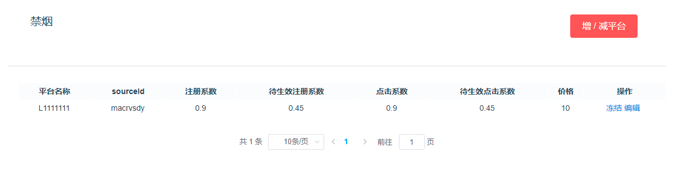

|  |  |  |  |  |  |
| --- | --- | --- | --- | --- | --- |
| **所属页面** | | CPA/CPC/CPS | | | |
| **页面入口** | | CPA/CPC/CPS-渠道设置按钮 | | | |
| **页面出口** | | 其他页面跳转 | | | |
| **操作说明** | | | | | |
| **序号** | 名称 | | 说明（默认值、规则、数据需求） | **交互（跳转页面等）** | **异常逻辑** |
| 1 | 机构名称 | | 显示当前机构名称 |  |  |
| 2 | 渠道名称 | | 展示属于当前机构的渠道名称 |  |  |
| 3 | Sourceid | | Sourceid |  |  |
| 4 | 注册系数 | | 展示当前执行的注册系数 |  |  |
| 5 | 待生效注册系数 | | 展示待生效的注册系数（明日之后的） |  |  |
| 6 | 放款系数 | | 展示当前执行的放款系数 |  |  |
| 7 | 待生效放款系数 | | 展示待生效的放款系数（明日之后的） |  |  |
| 8 | 价格 | | 展示当前设置的价格 |  |  |
| 9 | 冻结 | | 当前渠道为正常使用状态按钮为“冻结”点击后渠道被冻结按钮为为“解除冻结”，依次变换操作，冻结后的渠道冻结，报表内对应数据不展示，用户管理为冻结状态 | 当前渠道为正常使用状态按钮为“冻结”点击后渠道被冻结按钮为为“解除”，依次变换操作，冻结后编辑按钮隐藏 | 当前渠道为正常使用状态按钮为“冻结”点击后渠道被冻结按钮为为“解除冻结”，依次变换操作，点击提示“确定冻结/解冻当前机构？确定执行操作，取消放弃操作” |
| 10 | 编辑 | | 点击后弹出流量配置页面 | 点击弹出流量配置页面 |  |

### 1.1.3增减平台

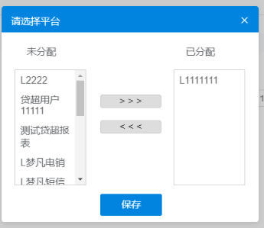

|  |  |  |  |  |  |
| --- | --- | --- | --- | --- | --- |
| **所属页面** | | CPA/CPC/CPS | | | |
| **页面入口** | | CPA/CPC/CPS-增减渠道按钮 | | | |
| **页面出口** | | 右上角关闭/底部保存 | | | |
| **操作说明** | | | | | |
| **序号** | 名称 | | 说明（默认值、规则、数据需求） | **交互（跳转页面等）** | **异常逻辑** |
| 1 | 未分配 | | 显示当前未属于任何机构且未冻结的渠道 |  | 显示当前未属于任何机构且未冻结的渠道 |
| 2 | 右按钮 | | 点击则左边选择的渠道到右边即可；给当前机构增加渠道； | 点击则左边选择的渠道到右边即可 | 给当前机构增加渠道；若未选择左边渠道提示“请选择未分配渠道” |
| 3 | 左按钮 | | 点击则右边选择的渠道到左边即可；给当前机构减少渠道 | 点击则右边选择的渠道到左边即可 | 给当前机构减少渠道；若未选择右边渠道提示“请选择已分配渠道” |
| 4 | 已分配 | | 显示当前已属于当前机构且未冻结的渠道 |  | 显示当前已属于当前机构且未冻结的渠道 |
| 5 | 关闭 | | 可点击，点击后关闭当前弹框不保存/回显已输入内容 |  | 点击后关闭当前弹框无提示 |
| 6 | 完成 | | 可点击，若数据正确则保存当前操作 | 关闭弹框回到上一级页面；提示“成功”1秒后消失成功提示”且关闭弹框 | 提示“成功”1秒后消失成功提示”且关闭弹框 |

### 1.1.4流量配置页面

配置页面，只有注册系数和放款系数的录入。

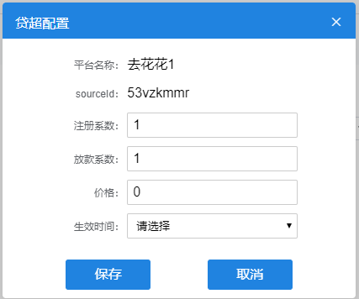

|  |  |  |  |  |  |
| --- | --- | --- | --- | --- | --- |
| **所属页面** | | CPA/CPC/CPS | | | |
| **页面入口** | | CPA/CPC/CPS-渠道后的编辑按钮 | | | |
| **页面出口** | | 右上角关闭/底部保存 | | | |
| **操作说明** | | | | | |
| **序号** | 名称 | | 说明（默认值、规则、数据需求） | **交互（跳转页面等）** | **异常逻辑** |
| 1 | 渠道名称 | | 显示当前渠道的名称 |  |  |
| 2 | Sourceid | | 显示当前渠道对应的sourceid |  |  |
| 3 | 注册系数 | | 可手动输入格式仅数字，小数点后2位输入内容不大于1即可 |  | 输入小数点后2位，只能输入数字，不大于1即可 |
| 4 | 放款系数 | | 可手动输入格式仅数字，小数点后2位输入内容不大于1即可 |  | 输入小数点后2位，只能输入数字，不大于1即可；若格式不正确提示“数字及小数点后2位” |
| 5 | 价格 | | 可输入，格式数字，长度不大于5不能是0开头 |  | 格式数字，长度不大于5不能是0开头；若格式不正确提示“非0开头的数字、长度不大于5” |
| 6 | 生效时间 | | 默认显示请选择，字段为：立即生效/明日生效，立即生效则马上生效，明日生效则于明日为当前设置的系数，价格是实时的，当前页面的系数设置为渠道用户登录系统后显示的数据 |  | 字段为：立即生效/明日生效，立即生效则马上生效，明日生效则于明日为当前设置的系数，价格是实时的 |
| 7 | 保存 | | 保存当前操作 |  | 若上面数据输入有误则对应提示，若数据正确则提示”“设置成功”且关闭弹框1S后弹框消失 |
| 8 | 右上角关闭 | | 可点击，点击后关闭当前弹框不保存/回显已输入内容 |  | 点击后关闭当前弹框无提示 |

## 1.2渠道管理

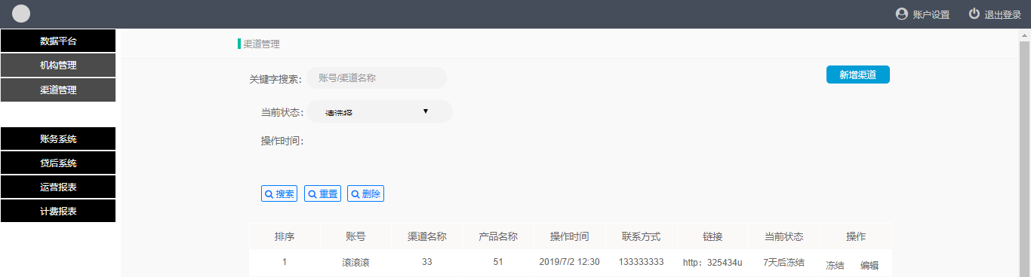

|  |  |  |  |  |  |
| --- | --- | --- | --- | --- | --- |
| **所属页面** | | 渠道管理 | | | |
| **页面入口** | | 渠道管理按钮 | | | |
| **页面出口** | | 其他页面跳转 | | | |
| **操作说明** | | | | | |
| **序号** | 名称 | | 说明（默认值、规则、数据需求） | **交互（跳转页面等）** | **异常逻辑** |
| 1 | 关键字搜索 | | 默认显示“账号/渠道名称”查询账号和渠道名称的筛选；右模糊 |  | 右模糊查询 |
| 2 | 当前状态筛选 | | 默认显示“请选择”下拉选择字段为：立即冻结、未冻结、其他（X天后冻结） |  |  |
| 3 | 操作时间筛选 | | 操作时间筛选可选择时间段筛选也可单选日期 |  |  |
| 4 | 搜索 | | 可点击，点击后执行筛选操作 | 根据筛选显示表格数据 | 根据输入内容进行表格数据查询，若查询数据为空则提示“无数据” |
| 5 | 重置 | | 可点击，点击后筛选内容回到默认状态 | 筛选部分回归默认状态 | 页面数据回到默认状态 |
| 6 | 删除 | | 可点击排序前的单选或全选进行页面删除 |  | 页面展示删除 |
| 7 | 排序 | | 第一页1-10，第二页11-20依次类推 |  | 第一页1-10，第二页11-20依次类推，筛选后从1开始显示 |
| 8 | 账号 | | 展示当前渠道设置的账号 |  |  |
| 9 | 产品名称 | | 展示产品名称（一个系统只有一个产品） |  |  |
| 10 | 操作时间 | | 每一次保存都刷新当前渠道的操作时间，冻结、解冻也为操作 |  |  |
| 11 | 联系方式 | | 展示当前渠道的联系方式 |  |  |
| 12 | 链接 | | 展示系统为当前渠道生成的链接 |  |  |
| 13 | 当前状态 | | 展示渠道当前是什么状态未冻结、立即冻结、X天冻结 |  |  |
| 14 | 操作-冻结 | | 点击弹出冻结选择弹框 | 点击弹出冻结选择弹框，，冻结后编辑按钮隐藏 |  |
| 15 | 操作-编辑 | | 点击进入编辑当前渠道的弹框 | 回显上一次操作且保存的信息不可编辑部分置灰 | 回显上一次操作且保存的信息不可编辑部分置灰 |
| 16 | 新增渠道按钮 | | 可点击，弹出新增渠道弹框 |  |  |

### 1.2.1冻结选择弹框

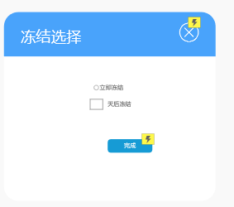

|  |  |  |  |  |  |
| --- | --- | --- | --- | --- | --- |
| **所属页面** | | 渠道管理 | | | |
| **页面入口** | | 操作-冻结按钮 | | | |
| **页面出口** | | 右上角关闭/底部完成按钮 | | | |
| **操作说明** | | | | | |
| **序号** | 名称 | | 说明（默认值、规则、数据需求） | **交互（跳转页面等）** | **异常逻辑** |
| 1 | 立即冻结 | | 可点击选择，立即冻结为马上冻结冻结后该渠道链接无法正常使用且报表内不在显示当前渠道 |  | 保存时提示“确定立即冻结当前渠道？确定执行冻结 取消不则执行” |
| 2 | X天冻结 | | 默认显示“7”可手动更改数字，更改几则代表几天后冻结，只能输入数字长度不大于3 |  | 保存时提示“确定x天后冻结当前渠道？确定则执行冻结操作取消则不执行” |
| 3 | 完成 | | 点击则为保存当前操作 |  | 点击时提示，确定后关闭当前弹框提示“成功”1S后消失，取消则关闭提示 |
| 4 | 关闭 | | 可点击，点击后关闭当前弹框，不执行回显和保存弹框内容 |  | 点击后关闭当前弹框，不执行回显和保存弹框内容 |

### 1.2.1新增/编辑渠道弹框

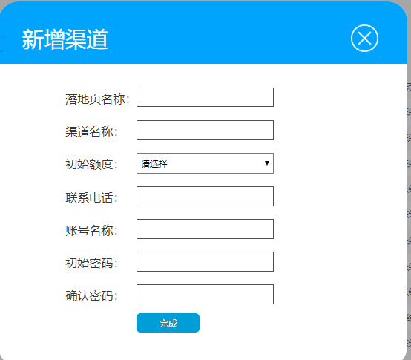

|  |  |  |  |  |  |
| --- | --- | --- | --- | --- | --- |
| **所属页面** | | 渠道管理 | | | |
| **页面入口** | | 新增渠道/编辑按钮 | | | |
| **页面出口** | | 右上角关闭/底部完成按钮 | | | |
| **操作说明** | | | | | |
| **序号** | 名称 | | 说明（默认值、规则、数据需求） | **交互（跳转页面等）** | **异常逻辑** |
| 1 | 落地页名称 | | 默认显示“请选择”，点击下拉选择系统自动录入的链接；必填，不可编辑，回显 | 下拉选择落地页 | 未选择提示“请选择落地页名称” |
| 2 | 渠道名称 | | 默认显示“请输入渠道名称”格式：中文、数字、英文怎么组合都行不允许特殊符号长度不大于10；必填，不可编辑，回显 | 不正确在文本框下方红字提示 | 格式不正确提示“中文、数字、英文，长度不大于10”，未填写提示“请填写渠道名称” |
| 3 | 初始额度 | | 默认显示“请选择”点击选择系统录入的初始额度；必填，不可编辑，不回显 | 不正确在文本框下方红字提示 | 此处与审批系统额度匹配规则关联 |
| 4 | 账号名称 | | 默认显示“请输入账号名称”格式：英文或英文加数字区分大小写，长度不小于6不大于16；必填，不可编辑，回显 | 不正确在文本框下方红字提示 | 若格式错误提示“英文或英文加数字区分大小写，长度不小于6不大于16”若未填写提示“请填写账号名称” |
| 5 | 初始密码 | | 默认显示“请输入初始密码”格式：密码为数字加字母形式，且不少于6位，不大于16位；必填；可编辑 | 不正确在文本框下方红字提示，编辑时不回显密码 | 若格式错误提示“密码为数字加字母形式，且不少于6位，不大于16位”若未填写则提示“请输入初始密码” |
| 6 | 确认密码 | | 默认显示“请确认密码”密码需要与初始密码一致，必填；可编辑 |  | 与初始密码一致 |
| 7 | 完成 | | 可点击，点击校验上面信息是否正确 | 提示“确定创建/编辑当前渠道？确定 执行保存取消关闭提示 | 若不正确提示相关信息引导用户正确填写，若正确则提示“确定创建/编辑当前渠道？确定 执行保存取消关闭弹框 |

## 1.3数据管理

此页面展示各机构内的渠道的实时数据，因字段一致我合在一起写。具体算法

CPA：注册乘系数展示CPC：点击乘系数展示CPS：放款乘系数展示

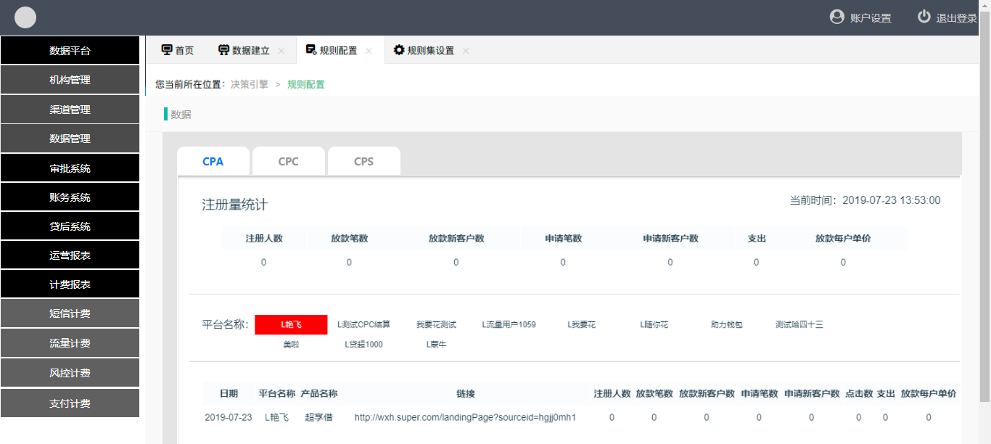

|  |  |  |  |  |  |
| --- | --- | --- | --- | --- | --- |
| **所属页面** | | 数据管理 | | | |
| **页面入口** | | 数据管理按钮 | | | |
| **页面出口** | | 其他页面跳转 | | | |
| **操作说明** | | | | | |
| **序号** | 名称 | | 说明（默认值、规则、数据需求） | **交互（跳转页面等）** | **异常逻辑** |
| 1 | 标签栏 | | 默认显示“CPA”页面，可点击跳转至“CPC/CPS”查看各渠道实时点击注册及今日支出数据 | 默认显示“CPA”点击跳转至CPC/CPS，点击和未点击有交互区分 | 页面无数据则显示空即可 |
| 2 | 注册量统计 | | 展示所有渠道今日实时数据，字段为注册人数、放款笔数、放款新客户数、申请笔数、申请新客户数、支出（单价*注册人数/放款人数/点击人数）、放款每户单价（配置时输入的单价）不乘系数的数据 |  | 无数据展示空即可 |
| 3 | 渠道名称 | | 展示所有当前机构内的未冻结的渠道 | 默认展示第一个，可点击查看其他渠道的 | 若X天冻结X天后不再展示 |
| 4 | 日期 | | 展示今日日期 |  |  |
| 5 | 渠道名称 | | 展示渠道名称 |  |  |
| 6 | 链接 | | 展示当前渠道的链接 |  |  |
| 7 | 数据 | | 展示当前渠道的实时数据字段为“注册人数、放款笔数、放款新客户数、申请笔数、申请新客户数、点击数、支出（单价*注册人数/放款人数/点击人数）、放款每户单价（配置时输入的单价）” | 提示“确定创建/编辑当前渠道？确定 执行保存取消关闭提示 | 若不正确提示相关信息引导用户正确填写，若正确则提示“确定创建/编辑当前渠道？确定 执行保存取消关闭弹框 |
| 8 | 统计图 | | 展示渠道当前的统计数据，字段为“点击量、注册人数、放款新客户数、申请新客户数”可点击刷新统计图也可切换柱状图 | 默认展示柱状图和折线图混合的统计图 |  |

## 1.3渠道数据平台

1.3.1渠道登录页面

使用账号和密码登录即可，系统名称为数据平台不是蓝鲸。

## 1.3.2渠道系统页面

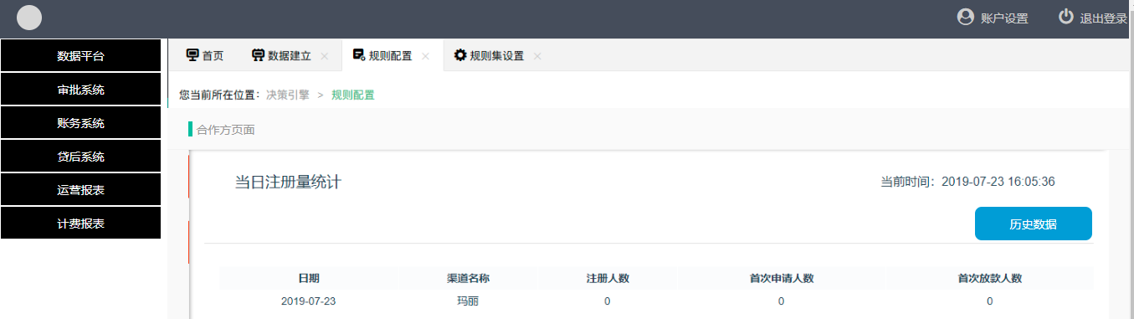

|  |  |  |  |  |  |
| --- | --- | --- | --- | --- | --- |
| **所属页面** | | 渠道的账号 | | | |
| **页面入口** | | 登录按钮 | | | |
| **页面出口** | | 其他页面跳转 | | | |
| **操作说明** | | | | | |
| **序号** | 名称 | | 说明（默认值、规则、数据需求） | **交互（跳转页面等）** | **异常逻辑** |
| 1 | 当日注册量统计 | | 进入系统初始页面为当日注册量统计展示今日的数据字段为：日期、渠道名称、注册人数、首次申请人数、首次放款人数 |  | 无数据提示“无数据” |
| 2 | 当前时间 | | 展示当前系统时间 |  |  |
| 3 | 右上角按钮 | | 默认展示历史数据，下方展示当日数据，点击后切换为历史数据 | 按钮进行页面切换展示 |  |
| 4 | 历史注册量统计 | | 每日一条，展示历史的数据字段为：日期、渠道名称、注册人数、首次申请人数、首次放款人数 |  | 无数据提示“无数据” |

# 2 审批系统

## 2.1待审

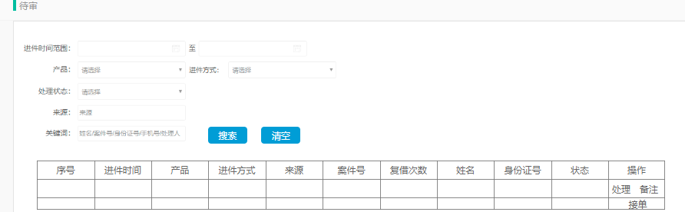

|  |  |  |  |  |  |
| --- | --- | --- | --- | --- | --- |
| **所属页面** | | 待审 | | | |
| **页面入口** | | 待审按钮/审批系统按钮 | | | |
| **页面出口** | | 其他页面跳转 | | | |
| **操作说明** | | | | | |
| **序号** | 名称 | | 说明（默认值、规则、数据需求） | **交互（跳转页面等）** | **异常逻辑** |
| 1 | 进件时间范围筛选 | | 默认显示空，可点击进行时间范围筛选 |  | 后面日期不能小于前面日期 |
| 2 | 处理状态 | | 默认显示“请选择”字段为“未接单、审核中，可根据选择进行页面数据展示 |  |  |
| 3 | 来源 | | 筛选数据内来源列，左模糊筛选 |  | 左模糊搜索 |
| 4 | 关键字 | | 右模糊搜索，可搜索姓名，案件号，身份证号，手机号，处理人列默认显示姓名/案件号/身份证号/手机号/处理人 | 不正确在文本框下方红字提示 | 若格式错误提示“英文或英文加数字区分大小写，长度不小于6不大于16”若未填写提示“轻轻填写账号名称” |
| 5 | 进件方式 | | 默认显示“请选择”下拉选择字段为：IOS、安卓、H5 |  | 根据选择筛选数据 |
| 6 | 搜索 | | 可点击，点击后执行筛选操作 | 根据筛选显示表格数据 | 根据输入内容进行表格数据查询，若查询数据为空则提示“无数据” |
| 7 | 重置 | | 可点击，点击后筛选内容回到默认状态 | 筛选部分回归默认状态 | 页面数据回到默认状态 |
| 8 | 数据 | | 表格内展示所有未接单和处理人为自己的数据以进件时间倒序排序 |  | 以进件时间倒序排序，展示当前暂无处理人和处理为自己的数据 |
| 9 | 排序 | | 每页1-10展示 |  | 每页1-10示 |
| 10 | 进件时间 | | 展示用户进件时间精确到秒 |  |  |
| 11 | 产品 | | 展示当前进件产品（一个系统只有一个产品） |  |  |
| 12 | 进件方式 | | 展示当前客户进件方式（IOS,安卓，H5） |  |  |
| 13 | 来源 | | 展示当前用户来源，与数据平台的渠道名称一致 |  |  |
| 14 | 案件号 | | 展示案件号，案件号组成方式与现在一致 |  |  |
| 15 | 复借次数 | | 展示当前客户的复借次数 |  | 0次展示0即可 |
| 16 | 姓名 | | 展示客户进件时的姓名 |  |  |
| 17 | 身份证号 | | 展示客户进件时的身份证号码 |  |  |
| 18 | 状态 | | 显示当前客户的状态（未接单、审核中、人工拒绝、系统拒绝、审批通过） |  |  |
| 19 | 操作-接单 | | 可点击接单，该用户则有处理人且别人不可再次点击接单，别人也不可在此页面看到这个用户数据状态也为审核中 |  |  |
| 20 | 处理 | | 接单后按钮改为处理，可进行案件审核 |  |  |
| 21 | 备注 | | 展示当前客户处理中未提交前的备注 |  |  |

### 2.1.1处理页面

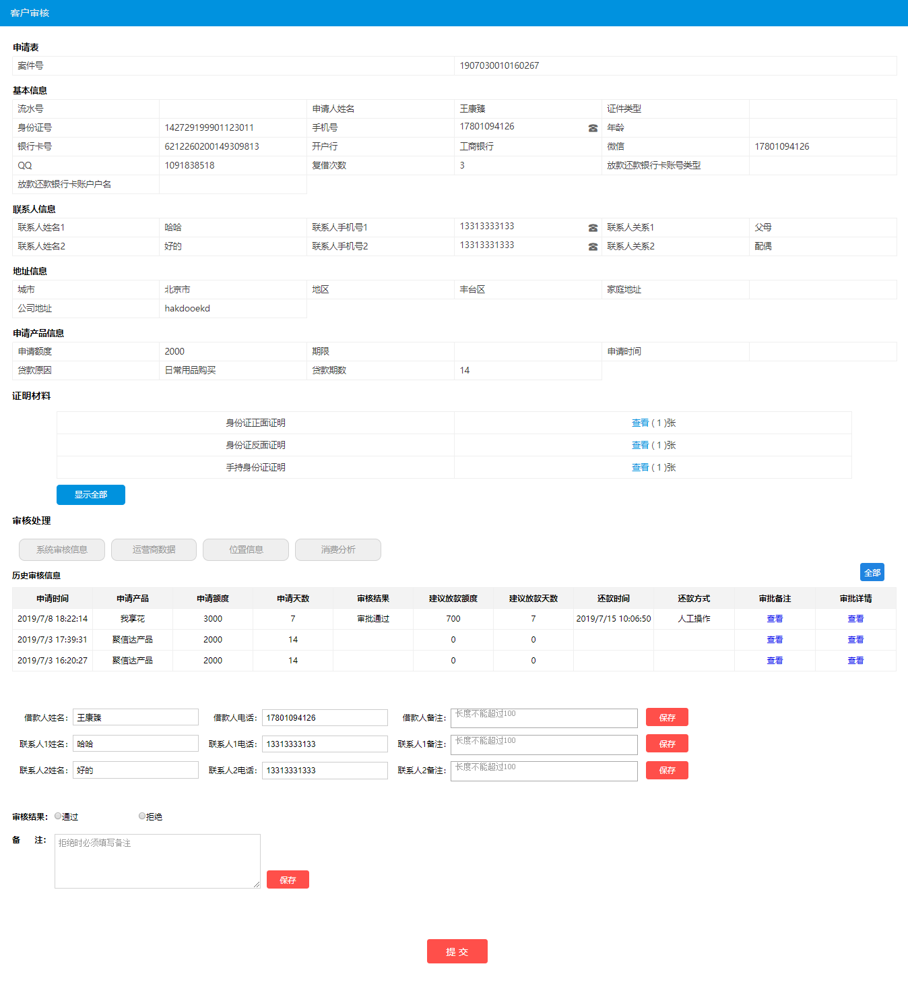

|  |  |  |  |  |  |
| --- | --- | --- | --- | --- | --- |
| **所属页面** | | 待审 | | | |
| **页面入口** | | 操作-处理按钮 | | | |
| **页面出口** | | 其他页面跳转 | | | |
| **操作说明** | | | | | |
| **序号** | 名称 | | 说明（默认值、规则、数据需求） | **交互（跳转页面等）** | **异常逻辑** |
| 1 | 案件号 | | 展示当前用户的案件号，案件号是唯一的 |  |  |
| 2 | 申请人姓名 | | 显示客户进件姓名 |  |  |
| 3 | 身份证号 | | 展示客户进件时的身份证号 |  |  |
| 4 | 手机号 | | 展示客户进件时的手机号 |  |  |
| 5 | 年龄 | | 展示客户年龄 |  |  |
| 6 | 银行卡号 | | 展示客户进件时填写的银行卡号 |  |  |
| 7 | 开户行 | | 展示客户进件时的开户行 |  |  |
| 8 | 微信 | | 展示客户进件时填写的微信 |  |  |
| 9 | QQ | | 展示客户进件时填写的QQ号 |  |  |
| 10 | 复借次数 | | 展示当前客户系统内的复借次数 |  |  |
| 11 | 联系人姓名1 | | 展示客户进件时填写的联系人1姓名 |  |  |
| 12 | 联系人手机号1 | | 展示客户进件时填写的联系人1手机号 |  |  |
| 13 | 联系人关系1 | | 展示客户进件时填写的联系人1的关系 |  |  |
| 14 | 联系人姓名2 | | 展示客户进件时填写的联系人2姓名 |  |  |
| 15 | 联系人手机号2 | | 展示客户进件时填写的联系人1手机号 |  |  |
| 16 | 联系人关系2 | | 展示客户进件时填写的联系人2的关系 |  |  |
| 17 | 省份 | | 展示客户进件时选择的省份 |  |  |
| 18 | 市 | | 展示客户进件时选择的市 |  |  |
| 19 | 区/县 | | 展示客户进件时写的区/县 |  |  |
| 20 | 详细地址 | | 展示客户进价时输入的详细地址 |  |  |
| 21 | 申请额度 | | 展示客户申请时选择的额度 |  |  |
| 22 | 期限 | | 展示客户进件时选择的贷款期限 |  |  |
| 23 | 贷款原因 | | 展示客户进件时选择在贷款原因 |  |  |
| 24 | 身份证正面证明 | | 展示客户进件时上传的身份证正面 |  |  |
| 25 | 身份证反面证明 | | 展示客户进件时上传的身份证反面 |  |  |
| 26 | 手持身份证证明 | | 展示客户进件时上传的手持身份证 |  |  |
| 27 | 显示全部 | | 可点击显示上传的所有照片 |  |  |
| 28 | 系统审核信息按钮 | | 可点击，弹出系统审核页面，展示系统审核流程 |  |  |
| 29 | 运营商数据 | | 点击，弹出当前客户的运营商数据 |  |  |
| 30 | 位置信息 | | 点击弹出客户进件时的GPS定位 |  | 未抓取到提示无数据即可 |
| 31 | 消费分析 | | 点击跳转消费分析页面 |  | 未抓取到提示无数据，抓取中提示“数据整理中请稍后” |
| 32 | 历史审核信息 | | 显示客户历史审核信息，默认显示3条点击按钮可查看全部 |  |  |
| 33 | 借款人姓名/电话/备注 | | 显示借款人的姓名 和电话，可针对借款人进行备注格式：中英文都可，长度不大于100 |  |  |
| 34 | 联系人1姓名/电话/备注 | | 显示联系人1的姓名电话和备注，姓名可编辑更改，备注格式：中英文都可，长度不大于100 |  | 姓名可编辑 |
| 35 | 联系人2姓名/电话/备注 | | 显示联系人2的姓名电话和备注，姓名可编辑更改，备注格式：中英文都可，长度不大于100 |  | 姓名可编辑 |
| 36 | 以上后面的保存 | | 点击保存可保存那条数据，在查看可回显 |  |  |
| 37 | 审核结果通过 | | 通过展示建议期数、建议天数、建议额度，此处为系统根据规则自动显示也可手动选择更改 |  |  |
| 38 | 拒绝 | | 拒绝要选择拒绝原因字段为“风险类、虚假类、调查虚假类、调查异常类、调查风险类、不符进件要求、本人放弃类、重复申请类、非目标客户类、信用记录不良、其他类、不良品德类、借款用途异常类、系统拒绝类”必选；可多选下限为1上限为20，可增减 |  | 未选择提示“请选择拒绝原因”可增减下限为1上限为20 |
| 39 | 备注 | | 默认显示“拒绝时必须填写备注”格式为：中英文数字字符都可以，长度为200 |  | 拒绝时为必填，通过时为选填，若未填写提示“请输入备注” |
| 40 | 保存 | | 为保存当前备注，可更改，在进入该用户此页面回显上一次输入的内容 |  |  |
| 41 | 提交 | | 点击提示上面的提示语句，符合提交状态则受理该案件 |  | 提交后为受理该案件提示“确定通过/拒绝该案件确定执行操作回到待审页面，取消关闭提示弹框在此页面不动” |

## 2.2进件查询

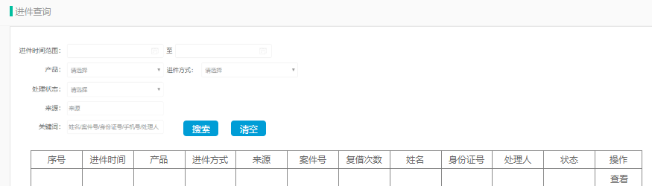

|  |  |  |  |  |  |
| --- | --- | --- | --- | --- | --- |
| **所属页面** | | 进件查询 | | | |
| **页面入口** | | 进件查询按钮 | | | |
| **页面出口** | | 其他页面跳转 | | | |
| **操作说明** | | | | | |
| **序号** | 名称 | | 说明（默认值、规则、数据需求） | **交互（跳转页面等）** | **异常逻辑** |
| 1 | 进件时间范围筛选 | | 默认显示空，可点击进行时间范围筛选 |  | 后面日期不能小于前面日期 |
| 2 | 处理状态 | | 默认显示“请选择”字段为“未接单、审核中，可根据选择进行页面数据展示 |  |  |
| 3 | 来源 | | 筛选数据内来源列，左模糊筛选 |  | 左模糊搜索 |
| 4 | 关键字 | | 右模糊搜索，可搜索姓名，案件号，身份证号，手机号，处理人列默认显示姓名/案件号/身份证号/手机号/处理人 | 不正确在文本框下方红字提示 | 若格式错误提示“英文或英文加数字区分大小写，长度不小于6不大于16”若未填写提示“轻轻填写账号名称” |
| 5 | 进件方式 | | 默认显示“请选择”下拉选择字段为：IOS、安卓、H5 |  | 根据选择筛选数据 |
| 6 | 搜索 | | 可点击，点击后执行筛选操作 | 根据筛选显示表格数据 | 根据输入内容进行表格数据查询，若查询数据为空则提示“无数据” |
| 7 | 重置 | | 可点击，点击后筛选内容回到默认状态 | 筛选部分回归默认状态 | 页面数据回到默认状态 |
| 8 | 数据 | | 表格内展示所有进件的客户信息，已进件时间的倒序展示 |  | 展示所有进件客户 |
| 9 | 排序 | | 每页1-10展示 |  | 每页1-10示 |
| 10 | 进件时间 | | 展示用户进件时间精确到秒 |  |  |
| 11 | 产品 | | 展示当前进件产品（一个系统只有一个产品） |  |  |
| 12 | 进件方式 | | 展示当前客户进件方式（IOS,安卓，H5） |  |  |
| 13 | 来源 | | 展示当前用户来源，与数据平台的渠道名称一致 |  |  |
| 14 | 案件号 | | 展示案件号，案件号组成方式与现在一致 |  |  |
| 15 | 复借次数 | | 展示当前客户的复借次数 |  | 0次展示0即可 |
| 16 | 姓名 | | 展示客户进件时的姓名 |  |  |
| 17 | 身份证号 | | 展示客户进件时的身份证号码 |  |  |
| 18 | 处理人 | | 展示案件的处理人（处理的审核人员） |  |  |
| 19 | 状态 | | 显示当前客户的状态（未接单、审核中、人工拒绝、系统拒绝） |  |  |
| 20 | 操作-查看 | | 可点击，点击后进入客户详情页面 |  |  |

### 2.2.1客户详情页面

此页面与处理页面一致只是没有处理部分因此不在做相同描述。

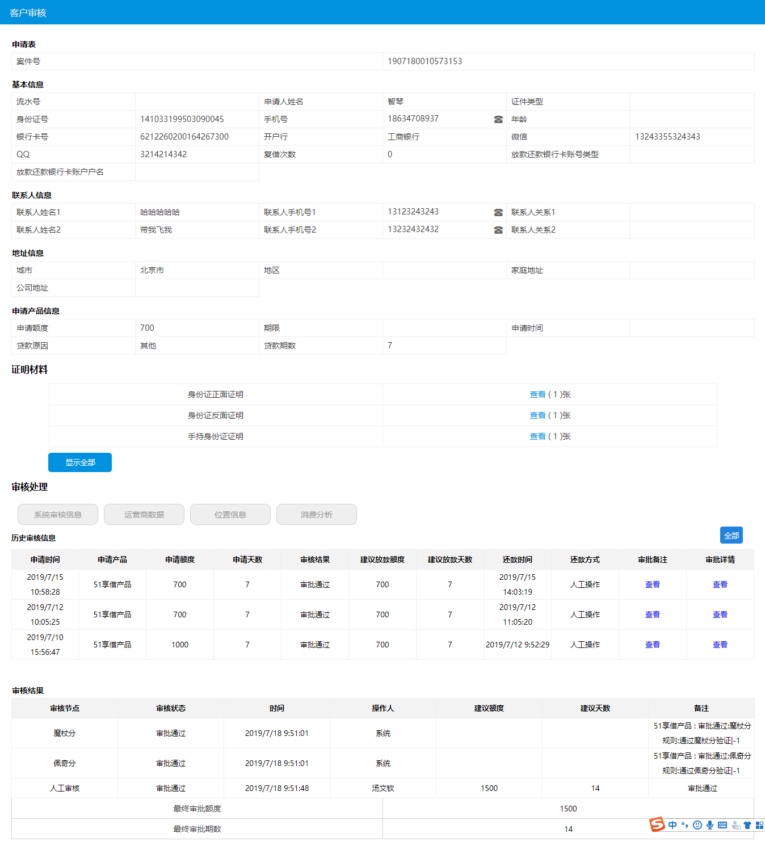

## 2.3产品流程配置页面

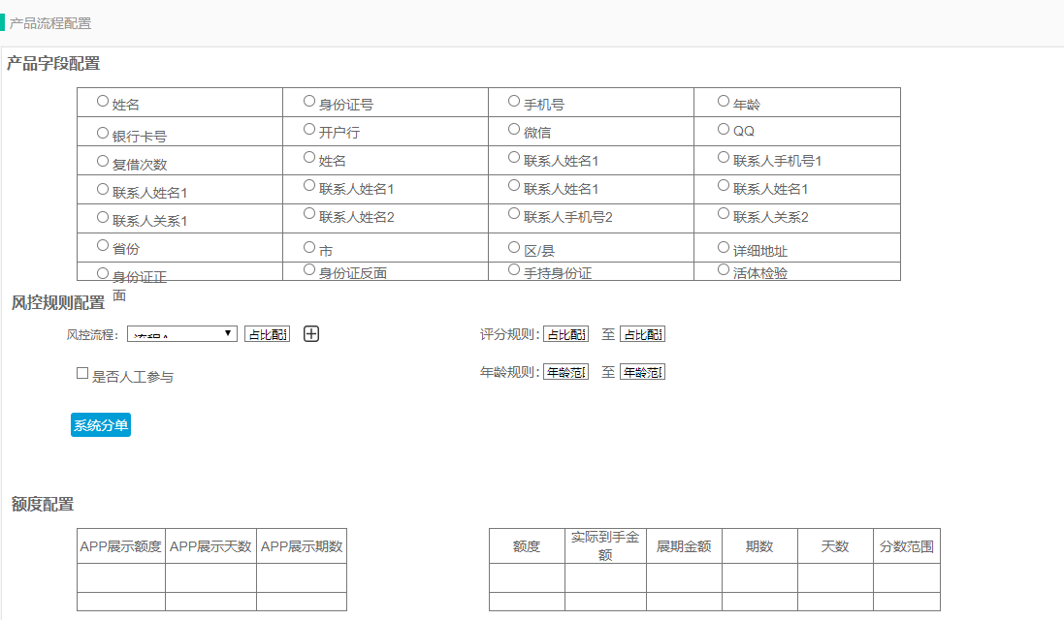

|  |  |  |  |  |  |
| --- | --- | --- | --- | --- | --- |
| **所属页面** | | 产品流程配置 | | | |
| **页面入口** | | 产品流程配置按钮 | | | |
| **页面出口** | | 其他页面跳转 | | | |
| **操作说明** | | | | | |
| **序号** | 名称 | | 说明（默认值、规则、数据需求） | **交互（跳转页面等）** | **异常逻辑** |
| 1 | 产品字段配置 | | 默认为全部勾选状态，用户可点击取消，此处字段配置关联审核时客户详情相关字段是否显示；必填可编辑 | 必填 可编辑 | 默认全部勾选状态，此处关联客户详情相关字段是否显示 |
| 2 | 风控规则配置 | | 风控流程：可下拉选择系统内预设的规则且可进行占比配置，可增加流程X，X占比配置相加为100%，此处关联用户进件时的规则；必填可编辑 | 必填可编辑 | 占比配置相加为100% |
| 3 | 评分规则配置 | | 小于等于左边分数则系统自动拒绝，大于等于右边分数则系统自动通过，右边的数值不能小于左边数值，仅可输入数字，长度不大于6的整数；必填；可编辑 | 必填可编辑 | 若2个数值相等则没有人工审核若2个之间有数差则有人工审核，下方“是否人工参与”部分根据此处设置自动关联选择 |
| 4 | 年龄配置 | | 小于等于左边数值则系统自动拒绝，大于等于右边数值系统也自动拒绝右边数值大于等于左边数值 | 必填可编辑 | 左右数值之间的年龄可通过此规则 |
| 5 | 是否人工参与 | | 此处与评分规则处进行关联，若有人工参与则审核流程增加人审若没有则没有人审直接系统审核 | 根据评分规则自动关联是否勾选 |  |
| 6 | 系统分单 | | 若人工参与可以点击按钮进行人员设定，系统根据此处设定的人员进行平均分配案件进行审核，系统分单默认关闭状态，点击开启状态出现机构内所有人员，可自行勾选 | 若未勾选人工参与则此处置灰展示 | 未勾选人工参与此处不可点击 |
| 7 | 额度配置-App展示额度 | | 用户可手动输入格式：仅数字长度不大于10，此处数值为APP端首页能看到的额度，可增加上限为5 | 至少填写一个，可编辑 | 期数和额度对应仅首页进行展示，只要运行此规则一直显示当前规则，若关闭规则则显示系统默认的 |
| 8 | 额度配置-展示期数 | | 用户可手动输入格式：仅数字，长度不大于5，此处数值为APP端首页能看到的期数， | 至少填写一个，可编辑 | 期数和额度对应，仅首页进行展示，只要运行此规则一直显示当前规则，若关闭规则则显示系统默认的 |
| 9 | 额度配置-展示天数 | | 用户可手动输入格式：仅数字，长度不大于5，此处数值为APP端首页能看到的天数，此处天数为一期的借款天数 | 至少填写一个，可编辑 | 天数和额度对应，仅首页进行展示，只要运行此规则一直显示当前规则，若关闭规则则显示系统默认的 |
| 10 | 右侧额度 | | 此处为额度规则，额度为借款额度 | 至少填写一个可编辑，整行若一处填写则后面也需要填写 | 此额度为审核时的借款额度 |
| 11 | 实际到手额度 | | 此处为额度规则，额度为实际到账额度 | 至少填写一个可编辑，整行若一处填写则后面也需要填写 | 此额度为实际到账额度 |
| 12 | 展期金额 | | 此处为额度规则，展期金额为当前额度的展期金额 | 至少填写一个可编辑，整行若一处填写则后面也需要填写 | 此额度为展期时的展期金额 |
| 13 | 期数 | | 用户可手动输入格式：仅数字长度不大于5，此处数值为实际借款期数，可增加上限为5 | 至少填写一个，可编辑 | 实际借款期数 |
| 14 | 天数 | | 用户可手动输入格式：仅数字长度不大于5，此处数值为实际借款天数，可增加上限为5 | 至少填写一个，可编辑 | 实际借款的天数（单期的天数） |
| 15 | 分数范围 | | 此处为评分与额度关联，输入内容为数字不大于7中间默认“至”右边数值大于左边数值，分数符合当前范围的额度与实际到手额度需要进行关联，可增加上限制为5 | 至少填写一个可编辑，整行若一处填写则后面也需要填写 | 右边大于等于左边；符合范围的额度和到手额度与此行设置的应该一致，一行属于一个规则 |
| 16 | 应用 | | 点击提示相关提示，成功应用则当前系统审核流程和审核字段与此页设置的需要一致 | 点击提示相关提示语引导用户正确填写，若全部填写正确提示“确定执行当前规则？确定 执行操作回显所有数据，取消则关闭提示弹框” | 若上面信息输入有误则提示“XX有误请重新输入”若必填项未填写则提示“请填写XX”若成功应用则当前审核系统流程和字段与此页面一致 |
| 17 | 关闭 | | 则关闭当前tap页，显示上一页面即可 |  |  |

# 3 账务系统

## 3.1借款人账务信息

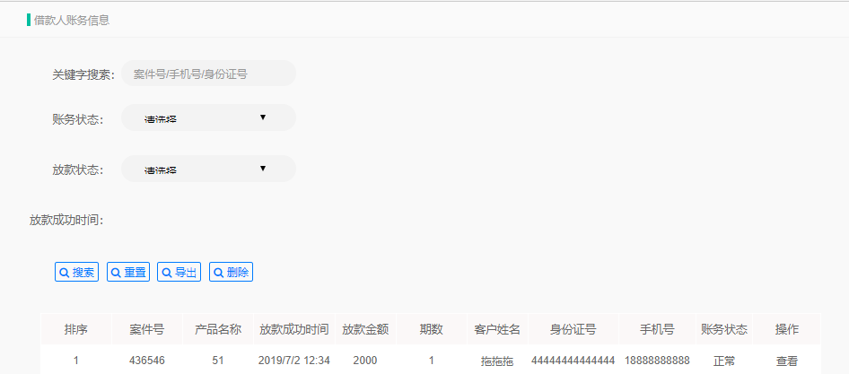

|  |  |  |  |  |  |
| --- | --- | --- | --- | --- | --- |
| **所属页面** | | 借款人账务信息 | | | |
| **页面入口** | | 借款人账务信息按钮/账务系统按钮 | | | |
| **页面出口** | | 其他页面跳转 | | | |
| **操作说明** | | | | | |
| **序号** | 名称 | | 说明（默认值、规则、数据需求） | **交互（跳转页面等）** | **异常逻辑** |
| 1 | 关键字搜索 | | 默认显示“案件号/手机号/身份证号”可搜索这3列的数据右模糊搜索 |  | 若无数据则提示无数据即可 |
| 2 | 账务状态 | | 默认显示“请选择”字段为“正常、逾期、已结清、一次结清、展期、部分还款” |  | 若无数据则提示无数据即可 |
| 3 | 放款状态 | | 默认显示“请选择”字段为”待放款、取消借款、放款中、提交失败、放款成功、放款失败、过期失败” |  | 若无数据则提示无数据即可 |
| 4 | 放款成功时间 | | 筛选放款成功时间，可查询一天也可查询范围内的，查询范围内的则右边大于左边的 |  | 若无数据则提示无数据即可 |
| 5 | 搜索 | | 可点击，点击后执行筛选操作 | 根据筛选显示表格数据 | 根据输入内容进行表格数据查询，若查询数据为空则提示“无数据” |
| 6 | 重置 | | 可点击，点击后筛选内容回到默认状态 | 筛选部分回归默认状态 | 页面数据回到默认状态 |
| 7 | 导出 | | 默认导出近30天的，有条件导出条件内的，导出为excel大小在2MB以内，导出文件名为“账务信息+年月日，例如账务信息20190823” |  | 默认导出一个月的，若导出数据大于2MB则提示“数据太多请分开导出”若导出数据为空则提示“无数据” |
| 6 | 数据 | | 数据以放款成功时间倒序展示 |  |  |
| 7 | 排序 | | 每页1-10展示 |  | 每页1-10示 |
| 8 | 案件号 | | 展示当前用户案件号 |  |  |
| 9 | 产品名称 | | 展示当前产品名称（一个系统只有一个产品） |  |  |
| 10 | 放款成功时间 | | 展示放款成功时间精确到秒 |  |  |
| 11 | 放款金额 | | 展示放款金额 |  |  |
| 12 | 期数 | | 展示借款期数 |  |  |
| 13 | 客户姓名 | | 展示客户姓名 |  |  |
| 14 | 身份证号 | | 展示客户身份证号 |  |  |
| 15 | 手机号 | | 展示客户手机号 |  |  |
| 16 | 账务状态 | | 展示当前客户借款的账务状态 |  |  |
| 17 | 放款状态 | | 展示当前的放款状态 |  |  |
| 18 | 操作-查看 | | 可点击 点击进入当前客户的借款详细信息 |  |  |

### 3.1.1借款详细信息

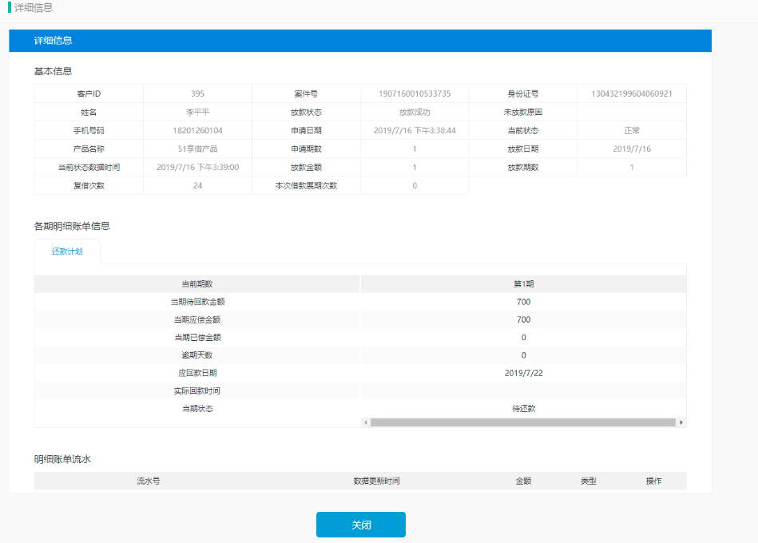

|  |  |  |  |  |  |
| --- | --- | --- | --- | --- | --- |
| **所属页面** | | 借款人账务信息 | | | |
| **页面入口** | | 借款人账务信息-查看按钮 | | | |
| **页面出口** | | 底部关闭 | | | |
| **操作说明** | | | | | |
| **序号** | 名称 | | 说明（默认值、规则、数据需求） | **交互（跳转页面等）** | **异常逻辑** |
| 1 | 基本信息 | | 展示当前客户的基本信息 |  |  |
| 2 | 案件号 | | 展示当前客户案件号 |  | 若无数据则提示无数据即可 |
| 3 | 身份证号 | | 展示当前客户的身份证号 |  |  |
| 4 | 姓名 | | 展示当前客户姓名” |  | 若无数据则提示无数据即可 |
| 5 | 放款状态 | | 展示当前客户的放款状态 |  | 若无数据则提示无数据即可 |
| 6 | 手机号码 | | 展示当前客户的手机号码 | 根据筛选显示表格数据 | 根据输入内容进行表格数据查询，若查询数据为空则提示“无数据” |
| 7 | 申请日期 | | 展示当前客户的申请日期 | 筛选部分回归默认状态 | 页面数据回到默认状态 |
| 8 | 账务状态 | | 展示当前的账务状态 |  | 默认导出一个月的，若导出数据大于2MB则提示“数据太多请分开导出”若导出数据为空则提示“无数据” |
| 9 | 产品名称 | | 展示当前的产品名称 |  |  |
| 10 | 申请期数 | | 展示客户的期数 |  | 每页1-10示 |
| 11 | 放款日期 | | 展示当前客户的放款日期 |  |  |
| 12 | 放款金额 | | 展示当前客户的放款金额 |  |  |
| 13 | 复借次数 | | 展示当前客户的复借次数 |  |  |
| 14 | 本次借款展期次数 | | 展示当前客户的展期次数 |  |  |
| 15 | 还款计划 | | 展示客户本次的还款计划，单期只有第一期，多期有2期可滑动滚动条局部滑动 |  |  |
| 16 | 当期待回款金额 | | 展示客户当前待回款金额，客户目前应该还多少钱 |  |  |
| 17 | 当期应偿金额 | | 当前客户当期应偿金额，客户本应还多少不加逾期费 |  |  |
| 18 | 当期已偿金额 | | 当前客户已经偿还多少 |  |  |
| 19 | 逾期天数 | | 展示当前客户的逾期天数 |  |  |
| 20 | 应回款日期 | | 展示客户应回款日期 |  |  |
| 21 | 实际回款时间 | | 展示客户实际回款时间，若未还显示空 |  |  |
| 22 | 当期状态 | | 展示当期客户的账务状态 |  |  |
| 23 | 明细账单流水 | | 展示当前客户的账单流水，流水号、应还款时间、实际还款时间、金额、类型（系统操作、系统代扣、线下还款），每次还款生成一条记录倒叙展示 | 需要增加每次还款对应的还款日期，这样报表上好展示复借和展期信息 |  |
| 24 | 关闭按钮 | | 关闭当前页面展示借款人财务信息页面 |  |  |

## 3.2入账审核

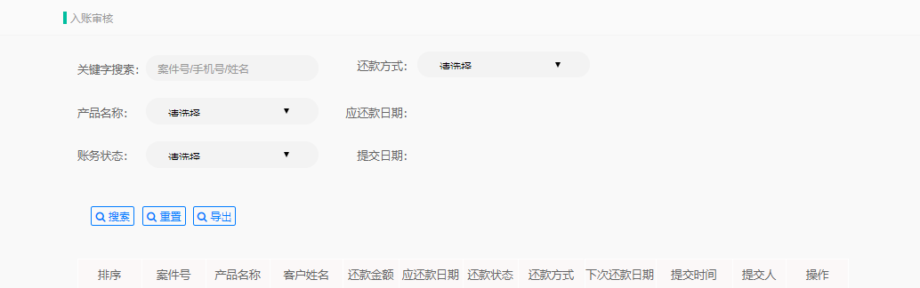

|  |  |  |  |  |  |
| --- | --- | --- | --- | --- | --- |
| **所属页面** | | 借款人账务信息 | | | |
| **页面入口** | | 借款人账务信息按钮/账务系统按钮 | | | |
| **页面出口** | | 其他页面跳转 | | | |
| **操作说明** | | | | | |
| **序号** | 名称 | | 说明（默认值、规则、数据需求） | **交互（跳转页面等）** | **异常逻辑** |
| 1 | 关键字搜索 | | 默认显示“案件号/手机号/姓名”可搜索这3列的数据右模糊搜索 |  | 若无数据则提示无数据即可 |
| 2 | 账务状态 | | 默认显示“请选择”字段为“正常、逾期、已结清、一次结清、展期、部分还款” |  | 若无数据则提示无数据即可 |
| 3 | 放款类型 | | 默认显示“请选择”字段为”展期还款、全额还款、部分还款” |  | 若无数据则提示无数据即可 |
| 4 | 受理状态 | | 默认显示“请选择”字段为“未受理、已通过、已拒绝” |  | 若无数据则提示无数据即可 |
| 5 | 应还款日期 | | 筛选应还款日期，可查询一天也可查询范围内的，查询范围内的则右边大于左边的 |  | 若无数据则提示无数据即可 |
| 6 | 提交日期 | | 筛选提交款日期，可查询一天也可查询范围内的，查询范围内的则右边大于左边的 |  | 若无数据则提示无数据即可 |
| 7 | 重置 | | 可点击，点击后筛选内容回到默认状态 | 筛选部分回归默认状态 | 页面数据回到默认状态 |
| 8 | 导出 | | 默认导出近30天的，有条件导出条件内的，导出为excel大小在2MB以内，导出文件名为“入账审核+年月日，例如入账审核20190823” |  | 默认导出一个月的，若导出数据大于2MB则提示“数据太多请分开导出”若导出数据为空则提示“无数据” |
| 9 | 数据 | | 数据以提交时间倒序展示 |  |  |
| 10 | 排序 | | 每页1-10展示 |  | 每页1-10示 |
| 11 | 案件号 | | 展示当前用户案件号 |  |  |
| 12 | 产品名称 | | 展示当前产品名称（一个系统只有一个产品） |  |  |
| 13 | 客户姓名 | | 展示客户姓名 |  |  |
| 14 | 还款金额 | | 展示本次提交的还款金额 |  |  |
| 15 | 应还款日期 | | 展示客户应还日期，精确到日 |  |  |
| 16 | 还款状态 | | 展示客户的还款状态 |  |  |
| 17 | 放款方式 | | 展示客户的还款方式 |  |  |
| 18 | 下次还款日期 | | 展示当前提交内的下次还款，精确到日 |  |  |
| 19 | 提交时间 | | 展示当前提交的时间，精确到秒 |  |  |
| 20 | 提交人 | | 展示当前记录的提交人姓名 |  |  |
| 21 | 操作 | | 若未受理按钮为受理，若受理完按钮为查看，点击进入相关页面 |  |  |

### 3.2.1详细信息

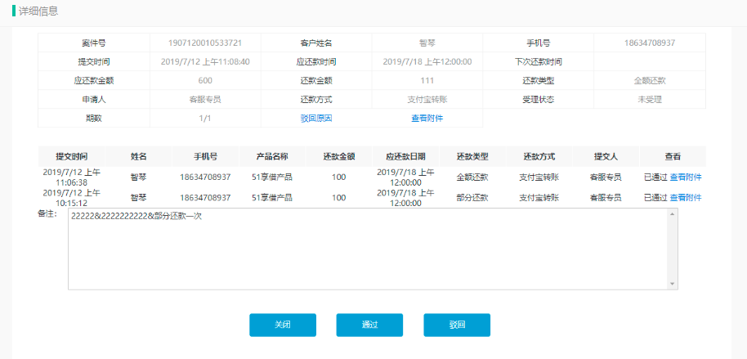

|  |  |  |  |  |  |
| --- | --- | --- | --- | --- | --- |
| **所属页面** | | 入账审核 | | | |
| **页面入口** | | 入账审核操作下的按钮 | | | |
| **页面出口** | | 底部关闭/通过/拒绝按钮 | | | |
| **操作说明** | | | | | |
| **序号** | 名称 | | 说明（默认值、规则、数据需求） | **交互（跳转页面等）** | **异常逻辑** |
| 1 | 基本信息 | | 展示当前客户的基本信息 |  |  |
| 2 | 案件号 | | 展示当前客户案件号 |  |  |
| 3 | 提交时间 | | 展示当前记录的提交时间 |  |  |
| 4 | 姓名 | | 展示当前客户姓名” |  |  |
| 5 | 应还款日期 | | 展示当前客户的应还款日期 |  |  |
| 6 | 手机号码 | | 展示当前客户的手机号码 |  |  |
| 7 | 下次还款时间 | | 展示当前客户下次还款日期，若没有则不显示 |  | 若没有则不显示 |
| 8 | 应还款金额 | | 展示当前借款人应还款金额 |  |  |
| 9 | 还款金额 | | 展示当前记录的还款金额 |  |  |
| 10 | 还款类型 | | 展示提交时的还款类型 |  | 每页1-10示 |
| 11 | 放款日期 | | 展示当前客户的放款日期 |  |  |
| 12 | 提交人 | | 展示提交此条记录的贷后人员 |  |  |
| 13 | 还款方式 | | 展示当条记录的还款方式 |  |  |
| 14 | 受理状态 | | 展示当条记录的受理状态 |  |  |
| 15 | 期数 | | 展示客户当前的还款期数和总期数 |  |  |
| 16 | 当期待回款金额 | | 展示客户当前待回款金额，客户目前应该还多少钱 |  |  |
| 17 | 驳回原因 | | 点击弹出驳回原因，点击弹出相同案件号相同还款日期内的驳回原因倒序展示换行展示 |  |  |
| 18 | 查看附件 | | 点击弹出当前记录内上传的附件 |  |  |
| 19 | 下方记录展示 | | 按提交时间的倒序展示记录，内容为相同案件号且应还款日期一致的记录，可查看附件以及驳回 |  |  |
| 20 | 备注 | | 展示提交的备注，以提交的倒序展示中间用“&”符号分开 |  |  |
| 21 | 关闭 | | 可点击，关闭当前页面回到入账审核页面 |  |  |
| 22 | 通过 | | 通过当前提交记录，通过后的状态为最新一次提交的状态为主，金额已未驳回的还款记录相加展示，通过后本次案件号和相同应还款日期的案件不可在进行操作，部分还款状态的记录不可点击通过按钮置灰显示 | 部分还款状态的案件 通过按钮置灰展示 | 提示“确定通过当前还款申请？确定 执行 取消关闭提示” |
| 23 | 驳回 | | 驳回最新一条的提交记录，不影响历史提交未受理的记录 |  | 提示“确定通过当前还款申请？确定 执行 取消关闭提示” |

# 4 贷后系统

## 4.1全部案件

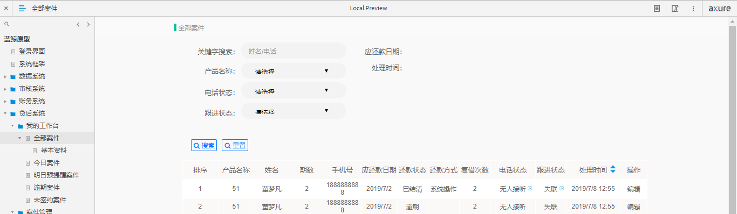

|  |  |  |  |  |  |
| --- | --- | --- | --- | --- | --- |
| **所属页面** | | 全部案件 | | | |
| **页面入口** | | 全部案件按钮/贷后系统按钮 | | | |
| **页面出口** | | 其他页面跳转 | | | |
| **操作说明** | | | | | |
| **序号** | 名称 | | 说明（默认值、规则、数据需求） | **交互（跳转页面等）** | **异常逻辑** |
| 1 | 关键字搜索 | | 默认显示“案件号/手机号/姓名”可搜索这3列的数据右模糊搜索 |  | 若无数据则提示无数据即可 |
| 2 | 电话状态 | | 默认显示“请选择”字段为“关机、停机、空号、呼叫转移、来电提醒、正常接听、无人接听、设置拉黑” |  | 若无数据则提示无数据即可 |
| 3 | 跟进状态 | | 默认显示“请选择”字段为”承诺还款、协商、拒绝还款、老赖、失联、三方跟进中、已提醒未回复、已提醒已回复” |  | 若无数据则提示无数据即可 |
| 4 | 应还款日期 | | 筛选应还款日期，可查询一天也可查询范围内的，查询范围内的则右边大于左边的 |  | 若无数据则提示无数据即可 |
| 5 | 处理时间 | | 筛选处理时间，可查询时间范围的，查询范围内的则右边大于左边的 |  | 若无数据则提示无数据即可 |
| 6 | 重置 | | 可点击，点击后筛选内容回到默认状态 | 筛选部分回归默认状态 | 页面数据回到默认状态 |
| 7 | 数据 | | 数据以提交时间倒序展示 |  |  |
| 8 | 排序 | | 每页1-10展示 |  | 每页1-10示 |
| 9 | 案件号 | | 展示当前用户案件号 |  |  |
| 10 | 产品名称 | | 展示当前产品名称（一个系统只有一个产品） |  |  |
| 11 | 客户姓名 | | 展示客户姓名 |  |  |
| 12 | 期数 | | 展示客户户借款期数 |  |  |
| 13 | 手机号 | | 展示借款人手机号 |  |  |
| 14 | 应还款日期 | | 展示客户应还日期，精确到日 |  |  |
| 15 | 还款状态 | | 展示客户的还款状态 |  |  |
| 16 | 放款方式 | | 展示客户的还款方式 |  |  |
| 17 | 复借次数 | | 展示当前客户的复借次数 |  |  |
| 18 | 电话状态 | | 展示最新一次跟进时选择的电话状态 |  |  |
| 19 | 电话状态icon | | 可点击，点击弹出跟进电话状态弹框 |  |  |
| 20 | 跟进状态 | | 展示最新一次跟进时选择的跟进状态 |  |  |
| 21 | 跟进状态icon | | 可点击，点击弹出跟进状态弹框 |  |  |
| 22 | 处理时间 | | 展示用户最新一次处理时间处理包括：编辑电话状态，编辑跟进状态，编辑催记且保存为一次处理状态 |  |  |
| 23 | 处理时间的icon | | 可点击进行处理时间倒序-正序反复展示数据 |  | 可与筛选一起操作使用 |
| 24 | 操作-编辑 | | 可点击，进入客户详情页面 |  |  |

### 4.1.1编辑电话状态

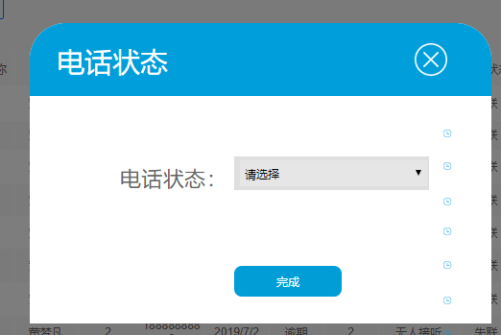

|  |  |  |  |  |  |
| --- | --- | --- | --- | --- | --- |
| **所属页面** | | 全部案件 | | | |
| **页面入口** | | 电话状态旁的按钮 | | | |
| **页面出口** | | 底部完成，右上角关闭 | | | |
| **操作说明** | | | | | |
| **序号** | 名称 | | 说明（默认值、规则、数据需求） | **交互（跳转页面等）** | **异常逻辑** |
| 1 | 右上角关闭 | | 关闭当前弹框，不回显数据（放弃操作） |  |  |
| 2 | 电话状态 | | 默认显示“请选择”字段为“关机、停机、空号、呼叫转移、来电提醒、正常接听、无人接听、设置拉黑”不可在选择请选择状态 | 回显上次保存的状态 | 若无数据则提示无数据即可 |
| 3 | 完成 | | 点击后更新电话状态为当前编辑状态 | 提示成功，关闭弹框回到上一级页面 | 点击后提示成功 |

### 4.1.2编辑跟进状态

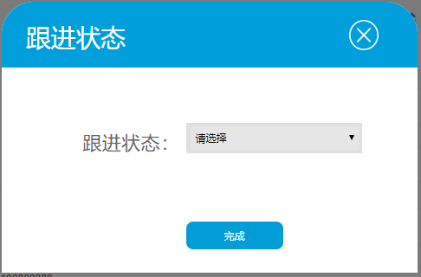

|  |  |  |  |  |  |
| --- | --- | --- | --- | --- | --- |
| **所属页面** | | 全部案件 | | | |
| **页面入口** | | 电话状态旁的按钮 | | | |
| **页面出口** | | 底部完成，右上角关闭 | | | |
| **操作说明** | | | | | |
| **序号** | 名称 | | 说明（默认值、规则、数据需求） | **交互（跳转页面等）** | **异常逻辑** |
| 1 | 右上角关闭 | | 关闭当前弹框，不回显数据（放弃操作） |  |  |
| 2 | 跟进状态 | | 默认显示“请选择”字段为”承诺还款、协商、拒绝还款、老赖、失联、三方跟进中、已提醒未回复、已提醒已回复”，不可在选择请选择状态 |  | 若无数据则提示无数据即可 |
| 3 | 完成 | | 点击后更新电话状态为当前编辑状态 | 提示成功，关闭弹框回到上一级页面 | 点击后提示成功 |

### 4.1.3客户详情页面

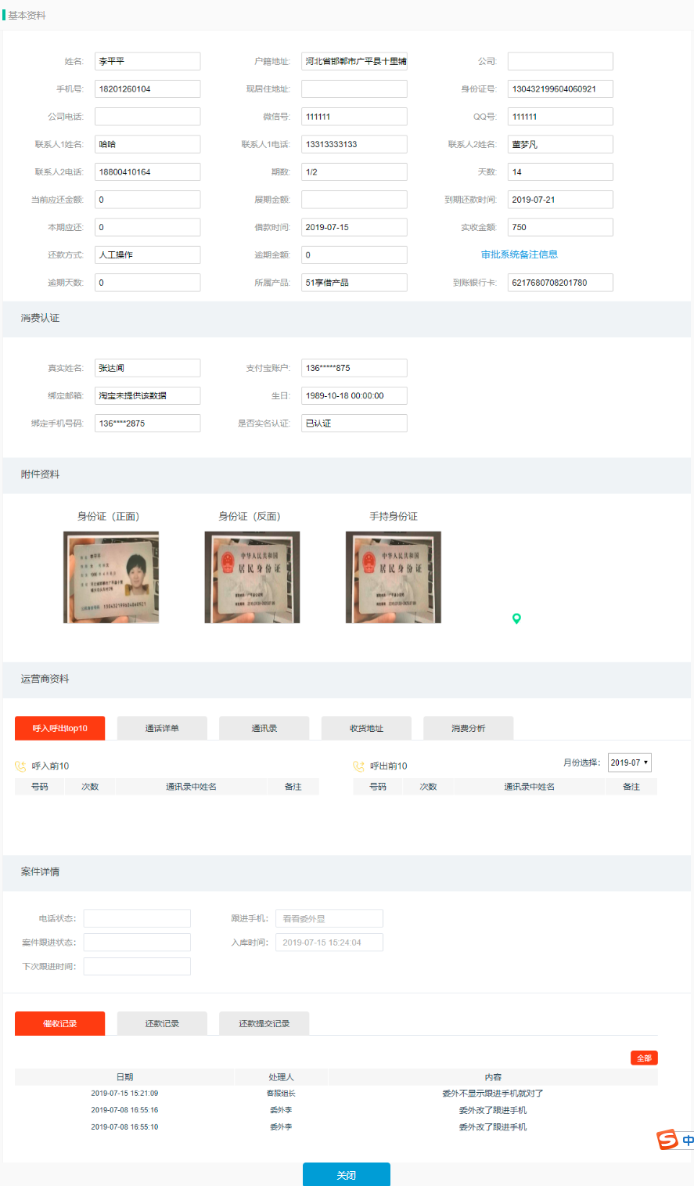

|  |  |  |  |  |  |
| --- | --- | --- | --- | --- | --- |
| **所属页面** | | 全部案件 | | | |
| **页面入口** | | 全部案件按钮/贷后系统按钮 | | | |
| **页面出口** | | 其他页面跳转 | | | |
| **操作说明** | | | | | |
| **序号** | 名称 | | 说明（默认值、规则、数据需求） | **交互（跳转页面等）** | **异常逻辑** |
| 1 | 基本资料 | | 展示客户进件时相关证件及填写的基本信息和账务信息，字段为：姓名、户籍地址、手机号、现居住地址、身份证号、到账银行及银行卡、微信号、QQ号、联系人1姓名及电话、联系人2姓名及电话、期数、天数、当前应还金额、展期金额（系统根据借款金额自动计算出来的数据）到期还款时间、借款时间、实收金额、还款方式、逾期金额、逾期天数、产品名称、审批系统备注（若有人工审核点击弹出审核备注） | 展示相关数据 | 若无数据部分展示空白即可 |
| 2 | 消费认证 | | 展示客户淘宝认证时的淘宝数据字段为：真实姓名、支付宝账户、绑定邮箱、生日、绑定手机号、是否实名认证 |  | 若无消费认证，进入该也面时提示无消费认证，请联系管理员 |
| 3 | 附件资料 | | 展示客户进件时的身份证正反面照片和手持身份证照片，可点击单个放大展示 |  | 若无附件资料提示无附件资料，请联系管理员 |
| 4 | 运营商资料 | | 展示客户的呼入呼出TOP10，通话详单及通讯录，手机号加超链，跳转至百度查询归属地 |  | 如无运营商资料提示无运营商资料，请联系管理员 |
| 5 | 收货地址 | | 展示客户淘宝认证时的收货地址，此处与消费分析是一列别 |  |  |
| 6 | 消费分析 | | 展示客户的消费分析，此处与消费分时十一类别，字段为： |  |  |
| 7 | 数据 | | 数据以提交时间倒序展示 |  |  |
| 8 | 案件详情 | | 可编辑更改跟进手机、下次跟进时间、催记以及查看入库时间 |  |  |
| 9 | 催收记录 | | 可查看催记日期精确到秒、可查看处理人以及内容倒序展示 |  |  |
| 10 | 还款记录 | | 展示借款人的还款记录，倒序展示与账务系统一致 |  |  |
|  | 还款提交记录 | | 展示当期借款人的还款提交记录可以撤回、编辑更改提交 |  |  |
|  | 关闭按钮 | | 可点击关闭当前tap页 |  |  |

* 今日案件与全部案件表头一致不进行叙述，数据为今日为应还款且权限内的案件
* 明日提醒案件与全部案件表头一致仅有明日预提醒不一致下方弹框显示，数据为明日为应还款且权限内的案件。

**4.1.4明日预提醒弹框**

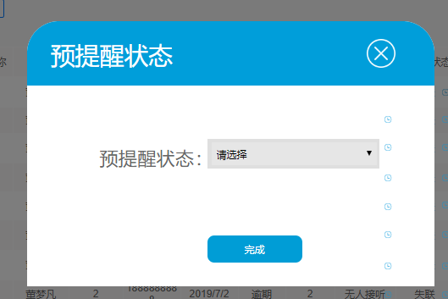

|  |  |  |  |  |  |
| --- | --- | --- | --- | --- | --- |
| **所属页面** | | 明日预提醒 | | | |
| **页面入口** | | 预提醒状态旁的按钮 | | | |
| **页面出口** | | 底部完成，右上角关闭 | | | |
| **操作说明** | | | | | |
| **序号** | 名称 | | 说明（默认值、规则、数据需求） | **交互（跳转页面等）** | **异常逻辑** |
| 1 | 右上角关闭 | | 关闭当前弹框，不回显数据（放弃操作） |  |  |
| 2 | 明日预提醒状态 | | 默认显示“请选择”字段为”不接电话、微信号码不存在、微信不加、已提醒未回复、已提醒已回复”，不可在选择请选择状态 |  | 若无数据则提示无数据即可 |
| 3 | 完成 | | 点击后更新明日预提醒状态为当前编辑状态 | 提示成功，关闭弹框回到上一级页面 | 点击后提示成功 |

* 逾期案件与全部案件表头一致不进行叙述，数据为逾期且权限内的案件。

## 4.2案件管理-所有案件

此页面展示权限内的所有贷后案件。

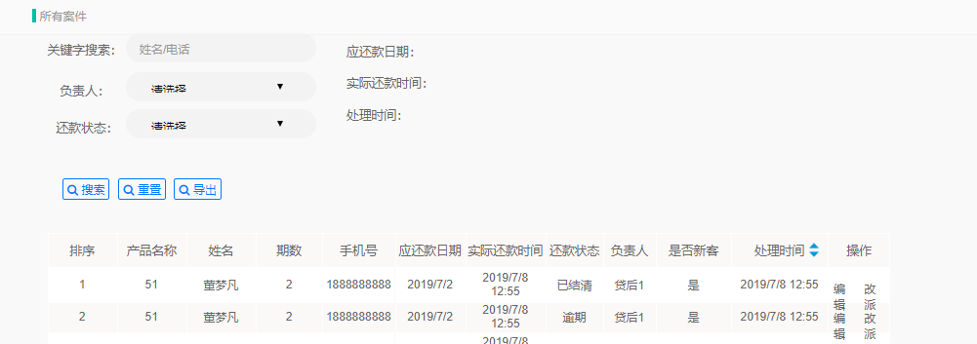

|  |  |  |  |  |  |
| --- | --- | --- | --- | --- | --- |
| **所属页面** | | 所有案件 | | | |
| **页面入口** | | 案件管理/所有案件按钮 | | | |
| **页面出口** | | 其他页面跳转 | | | |
| **操作说明** | | | | | |
| **序号** | 名称 | | 说明（默认值、规则、数据需求） | **交互（跳转页面等）** | **异常逻辑** |
| 1 | 关键字搜索 | | 默认显示“案件号/手机号/姓名”可搜索这3列的数据右模糊搜索 |  | 若无数据则提示无数据即可 |
| 2 | 负责人 | | 筛选负责人列，展示为权限内的数据 |  | 若无数据则提示无数据即可 |
| 3 | 还款状态 | | 默认展示请选择，字段为“待还款、已结清、展期还款、逾期还款、部分还款” |  | 若无数据则提示无数据即可 |
| 4 | 应还款日期 | | 筛选应还款日期，可查询一天也可查询范围内的，查询范围内的则右边大于左边的 |  | 若无数据则提示无数据即可 |
| 5 | 实际还款时间 | | 筛选实际还款日期，可查询一天也可查询范围内的，查询范围内的则右边大于左边的 |  |  |
| 6 | 处理时间 | | 筛选处理时间，可查询时间范围的，查询范围内的则右边大于左边的 |  | 若无数据则提示无数据即可 |
| 7 | 重置 | | 可点击，点击后筛选内容回到默认状态 | 筛选部分回归默认状态 | 页面数据回到默认状态 |
| 8 | 搜索 | | 可点击，点击后执行筛选操作 | 根据筛选显示表格数据 | 根据输入内容进行表格数据查询，若查询数据为空则提示“无数据” |
| 9 | 导出 | | 默认导出近30天的，有条件导出条件内的，导出为excel大小在2MB以内，导出文件名为：贷后所有案件+年份和月日，且导出用户的运营商数据（呼入呼出TOP10、通讯录和通讯详单） |  | 默认导出一个月的，若导出数据大于2MB则提示“数据太多请分开导出”若导出数据为空则提示“无数据” |
| 10 | 排序 | | 每页1-10展示 |  | 每页1-10示 |
| 11 | 产品名称 | | 展示当前产品名称（一个系统只有一个产品） |  |  |
| 12 | 客户姓名 | | 展示客户姓名 |  |  |
| 13 | 期数 | | 展示客户户借款期数 |  |  |
| 14 | 手机号 | | 展示借款人手机号 |  |  |
| 15 | 应还款日期 | | 展示客户应还日期，精确到日 |  |  |
| 16 | 实际还款时间 | | 展示客户的实际还款时间，精确到分 |  |  |
| 17 | 还款状态 | | 展示客户的还款状态 |  |  |
| 18 | 负责人 | | 展示当前借款的负责人 |  |  |
| 19 | 是否新客 | | 展示借款人是否是新客，字段为“是/否’” |  |  |
| 20 | 处理时间 | | 展示用户最新一次处理时间处理包括：编辑电话状态，编辑跟进状态，编辑催记且保存为一次处理状态 |  |  |
| 21 | 处理时间的icon | | 可点击进行处理时间倒叙-正序反复展示数据 |  | 可与筛选一起操作使用 |
| 22 | 操作-编辑 | | 可点击，进入客户详情页面 |  |  |
| 23 | 操作-改派 | | 点击把当前案件派给其他负责人 |  |  |

客户详情页面与全部案件下的客户详情页面一致不进行叙述

**4.2.1改派弹框**

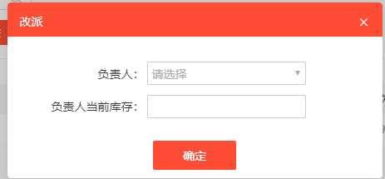

|  |  |  |  |  |  |
| --- | --- | --- | --- | --- | --- |
| **所属页面** | | 所有案件 | | | |
| **页面入口** | | 操作下的改派按钮 | | | |
| **页面出口** | | 底部完成，右上角关闭 | | | |
| **操作说明** | | | | | |
| **序号** | 名称 | | 说明（默认值、规则、数据需求） | **交互（跳转页面等）** | **异常逻辑** |
| 1 | 右上角关闭 | | 关闭当前弹框，不回显数据（放弃操作） |  |  |
| 2 | 负责人 | | 回显展示当前负责人，若无当前负责展示“请选择”可下拉选择其他负责人 |  |  |
| 3 | 负责人库存 | | 默认展示当前负责人的库存，若无负责人展示空，选择其他负责人展示其他负责人库存 |  |  |
| 4 | 完成 | | 保存且执行当前改派操作，把当前案件给当前负责人 | 提示成功，关闭弹框回到上一级页面 | 点击后提示成功 |

**4.3案件管理-案件分配**

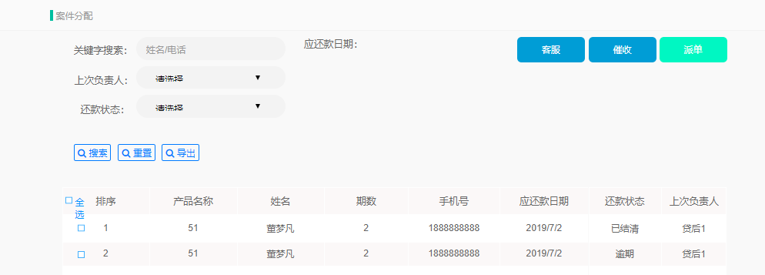

|  |  |  |  |  |  |
| --- | --- | --- | --- | --- | --- |
| **所属页面** | | 案件分配 | | | |
| **页面入口** | | 案件分配按钮 | | | |
| **页面出口** | | 其他页面跳转 | | | |
| **操作说明** | | | | | |
| **序号** | 名称 | | 说明（默认值、规则、数据需求） | **交互（跳转页面等）** | **异常逻辑** |
| 1 | 关键字搜索 | | 默认显示“案件号/手机号/姓名”可搜索这3列的数据右模糊搜索 |  | 若无数据则提示无数据即可 |
| 2 | 上次负责人 | | 展示案件上次的负责人（当前应该 无负责人） |  | 若无数据则提示无数据即可 |
| 3 | 还款状态 | | 默认展示请选择，字段为“待还款、已结清、展期还款、逾期还款、部分还款” |  | 若无数据则提示无数据即可 |
| 4 | 应还款日期 | | 筛选应还款日期，可查询一天也可查询范围内的，查询范围内的则右边大于左边的 |  | 若无数据则提示无数据即可 |
| 5 | 重置 | | 可点击，点击后筛选内容回到默认状态 | 筛选部分回归默认状态 | 页面数据回到默认状态 |
| 6 | 搜索 | | 可点击，点击后执行筛选操作 | 根据筛选显示表格数据 | 根据输入内容进行表格数据查询，若查询数据为空则提示“无数据” |
| 7 | 排序 | | 每页1-10展示 |  | 每页1-10示 |
| 8 | 产品名称 | | 展示当前产品名称（一个系统只有一个产品） |  |  |
| 9 | 客户姓名 | | 展示客户姓名 |  |  |
| 10 | 期数 | | 展示客户户借款期数 |  |  |
| 11 | 手机号 | | 展示借款人手机号 |  |  |
| 12 | 应还款日期 | | 展示客户应还日期，精确到日 |  |  |
| 13 | 还款状态 | | 展示客户的还款状态 |  |  |
| 14 | 上次负责人 | | 展示当前借款案件的上次负责人 |  |  |
| 15 | 客服按钮 | | 可点击，点击弹出权限内的客服角色的用户 |  |  |
| 16 | 催收按钮 | | 可点击，点击弹出权限内的催收角色的用户 |  |  |
| 17 | 派单按钮 | | 可点击，点击弹出派单弹框 |  | 可与筛选一起操作使用 |

**4.3.1客服弹框**

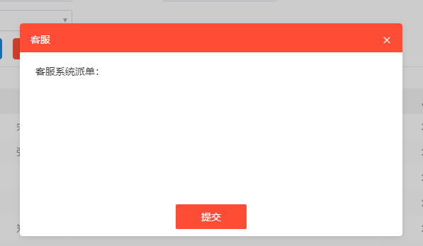

|  |  |  |  |  |  |
| --- | --- | --- | --- | --- | --- |
| **所属页面** | | 案件分配 | | | |
| **页面入口** | | 案件分配-客服按钮 | | | |
| **页面出口** | | 底部完成右上角关闭按钮 | | | |
| **操作说明** | | | | | |
| **序号** | 名称 | | 说明（默认值、规则、数据需求） | **交互（跳转页面等）** | **异常逻辑** |
| 1 | 系统派单 | | 展示权限内的客服角色用户，有勾选和未勾选状态，可进行编辑更改，系统根据此处为勾选状态的用户进行明日预提醒案件的分配（每天中午12点定时分配明日预提醒案件） | 回显上一次保存的用户，可进行勾选和不勾选交互 | 展示权限内的用户，若无用户展示空即可 |
| 2 | 完成 | | 保存当前操作，系统判断正常分单即可 | 点击提示提示“确定系统分单给以下用户？确定，执行保存操作且关闭弹框提示成功，取消则关闭提示弹框” | 提示“确定系统分单给以下用户？确定，执行保存操作，取消则关闭提示弹框” |
| 3 | 右上角关闭 | | 点击为放弃当前操作 | 直接关闭当前弹框即可 |  |

**4.3.2催收弹框**

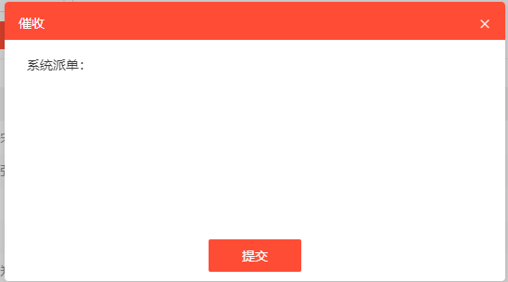

|  |  |  |  |  |  |
| --- | --- | --- | --- | --- | --- |
| **所属页面** | | 案件分配 | | | |
| **页面入口** | | 案件分配-催收按钮 | | | |
| **页面出口** | | 底部完成右上角关闭按钮 | | | |
| **操作说明** | | | | | |
| **序号** | 名称 | | 说明（默认值、规则、数据需求） | **交互（跳转页面等）** | **异常逻辑** |
| 1 | 系统派单 | | 展示权限内的催收角色用户，有勾选和未勾选状态，可进行编辑更改，系统根据此处为勾选状态的用户进行今日到期用户案件进行系统平均分单 | 回显上一次保存的用户，可进行勾选和不勾选交互 | 展示权限内的用户，若无用户展示空即可 |
| 2 | 完成 | | 保存当前操作，系统判断正常分单即可 | 点击提示提示“确定系统分单给以下用户？确定，执行保存操作且关闭弹框提示成功，取消则关闭提示弹框” | 提示“确定系统分单给以下用户？确定，执行保存操作，取消则关闭提示弹框” |
| 3 | 右上角关闭 | | 点击为放弃当前操作 | 直接关闭当前弹框即可 |  |

**4.3.3派单弹框**

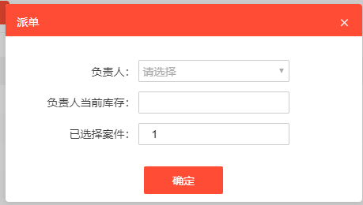

|  |  |  |  |  |  |
| --- | --- | --- | --- | --- | --- |
| **所属页面** | | 案件分配 | | | |
| **页面入口** | | 案件分配-派单按钮 | | | |
| **页面出口** | | 底部完成右上角关闭按钮 | | | |
| **操作说明** | | | | | |
| **序号** | 名称 | | 说明（默认值、规则、数据需求） | **交互（跳转页面等）** | **异常逻辑** |
| 1 | 负责人 | | 默认展示“请选择”，下拉显示权限内的所有用户 |  | 展示权限内的用户，若无用户展示空即可 |
| 2 | 负责人当前库存 | | 展示选择的负责人的当前库存 |  |  |
| 3 | 已选案件 | | 显示主页面勾选的案件数 |  | 若主页面未勾选案件点击派单按钮提示“请至少选择一个案件” |
| 4 | 完成 | | 保存当前操作，案件分到此时编辑的库内 | 点击提示成功 |  |
| 5 | 右上角关闭 | | 点击为放弃当前操作 | 直接关闭当前弹框即可 |  |

**4.4案件还款记录**

此页面数据为贷后业务人员线下提交的还款申请记录根据提交时间的倒叙展示。

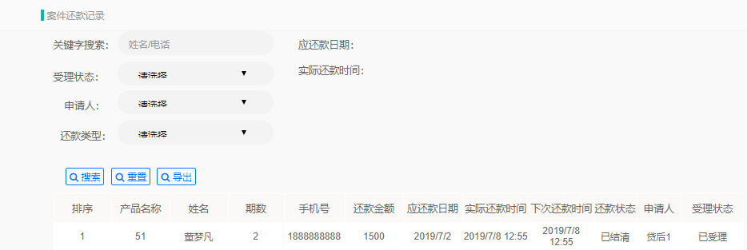

|  |  |  |  |  |  |
| --- | --- | --- | --- | --- | --- |
| **所属页面** | | 案件分配 | | | |
| **页面入口** | | 案件分配按钮 | | | |
| **页面出口** | | 其他页面跳转 | | | |
| **操作说明** | | | | | |
| **序号** | 名称 | | 说明（默认值、规则、数据需求） | **交互（跳转页面等）** | **异常逻辑** |
| 1 | 关键字搜索 | | 默认显示“案件号/手机号/姓名”可搜索这3列的数据右模糊搜索 |  |  |
| 2 | 受理状态 | | 默认显示“请选择”字段为“未受理、已通过、已拒绝” |  |  |
| 3 | 申请人 | | 默认展示请选择，数据为权限内的所有用户 |  |  |
| 4 | 还款类型 | | 展示当期记录提交的还款类型，字段为“全额还款、展期还款、部分还款” |  |  |
| 5 | 应还款日期 | | 筛选应还款日期，可查询一天也可查询范围内的，查询范围内的则右边大于左边的 |  | 若无数据则提示无数据即可 |
| 6 | 实际还款时间筛选 | | 筛选实际还款日期，可查询一天也可查询范围内的，查询范围内的则右边大于左边的 |  |  |
| 7 | 提交时间筛选 | | 筛选提交时间，可查询一天也可查询范围内的，查询范围内的则右边大于左边的 |  |  |
| 8 | 重置 | | 可点击，点击后筛选内容回到默认状态 | 筛选部分回归默认状态 | 页面数据回到默认状态 |
| 9 | 搜索 | | 可点击，点击后执行筛选操作 | 根据筛选显示表格数据 | 根据输入内容进行表格数据查询，若查询数据为空则提示“无数据” |
| 10 | 导出 | | 默认导出近30天的，有条件导出条件内的，导出为excel大小在2MB以内，导出文件名为“还款案件+年月日，例如还款案件20190823” |  | 默认导出一个月的，若导出数据大于2MB则提示“数据太多请分开导出”若导出数据为空则提示“无数据” |
| 11 | 排序 | | 每页1-10展示 |  | 每页1-10示 |
| 12 | 产品名称 | | 展示当前产品名称（一个系统只有一个产品） |  |  |
| 13 | 客户姓名 | | 展示客户姓名 |  |  |
| 14 | 期数 | | 展示客户户借款期数 |  |  |
| 15 | 手机号 | | 展示借款人手机号 |  |  |
| 16 | 还款金额 | | 展示当前记录内提交的还款金额 |  |  |
| 17 | 应还款日期 | | 展示客户应还日期，精确到日 |  |  |
| 18 | 实际还款时间 | | 展示当前记录内填写的实际还款时间 |  |  |
| 19 | 下次还款时间 | | 展示当期记录内的下次还款时间，若无则显示空即可 |  |  |
| 20 | 提交时间 | | 展示当前记录的提交时间，倒叙展示 |  |  |
| 21 | 还款状态 | | 展示当前记录内的还款状态 |  |  |
| 22 | 申请人 | | 展示记录的申请人 |  |  |
| 23 | 受理状态 | | 展示当前记录的受理状态，实时展示 |  |  |

# 5 运营报表

## 5.1运营报表

此报表展示目前的运营数据，10分钟进行数据刷新展示

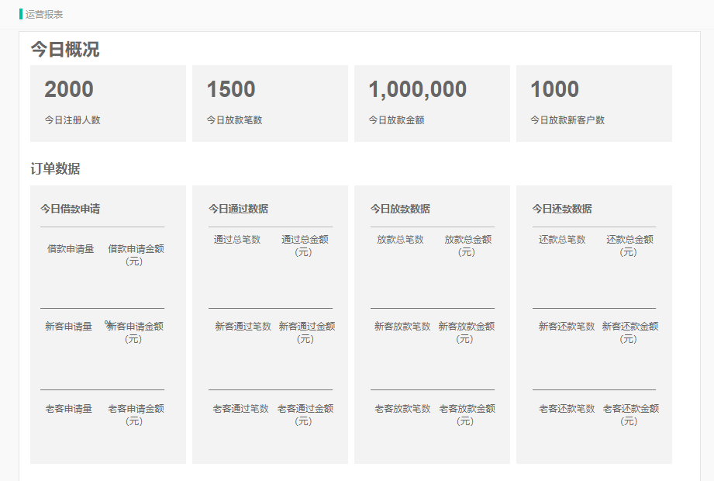

|  |  |  |  |  |  |
| --- | --- | --- | --- | --- | --- |
| **所属页面** | | 运营报表 | | | |
| **页面入口** | | 运营报表按钮 | | | |
| **页面出口** | | 其他页面跳转 | | | |
| **操作说明** | | | | | |
| **序号** | 名称 | | 说明（默认值、规则、数据需求） | **交互（跳转页面等）** | **异常逻辑** |
| 1 | 今日注册人数 | | 今日注册APP的总人数 |  | 一个手机号算一次 |
| 2 | 今日放款笔数 | | 今日放款总笔数 |  | 一个客户算一次 |
| 3 | 今日放款金额 | | 今日放款总金额，需要计算复借 |  | 需要计算复借 |
| 4 | 今日放款新客户数 | | 今日新客放款客户数 |  |  |
| 5 | 借款申请量 | | 今日申请总笔数，进入审批系统笔数 |  |  |
| 6 | 借款申请金额 | | 今日所有申请总金额 |  |  |
| 7 | 新客申请量 | | 今日申请新客户总数 |  |  |
| 8 | 新客申请金额 | | 今日新客申请总金额 |  |  |
| 9 | 老客申请量 | | 今日申请老客户总数 |  |  |
| 10 | 老客申请金额 | | 今日老客申请总金额 |  |  |
| 11 | 通过总笔数 | | 今日审批通过总案件数 |  |  |
| 12 | 通过总金额 | | 今日通过总金额，计算时只计算通过后到手金额合计 |  | 计算时只计算通过后到手金额合计 |
| 13 | 新客通过笔数 | | 今日审核通过新客数 |  |  |
| 14 | 新客通过金额 | | 今日新客通过总金额，计算时只计算通过后到手金额合计 |  | 计算只计算通过后到手金额合计 |
| 15 | 老客通过笔数 | | 同新客逻辑 |  |  |
| 16 | 老客通过笔数 | | 同新客逻辑 |  |  |
| 17 | 放款总笔数 | | 今日放款总数，新客放款数+老客放款数+展期数 |  |  |
| 18 | 放款总金额 | | 今日实际放款金额，新客放款+老客放款+展期 |  |  |
| 19 | 新客放款笔数 | | 今日新客放款总数 |  |  |
| 20 | 新客放款金额 | | 今日新客放款金额，计算只计算通过后到手金额合计 |  |  |
| 21 | 老客放款笔数 | | 今日老客放款总数，老客放款数+展期数 |  |  |
| 22 | 老客放款金额 | | 今日老客放款金额，老客放款+展期（放款金额相加） |  |  |
| 23 | 复借率 | | 今日复借率，(今日展期客户数+今日复借客户数)/今日应回款并已回款客户数 | 复借：同一个客户当日结清并当日借款。 |  |
| 24 | 通过率 | | 今日通过率，今日通过客户数/(今日审核通过数+今日审核拒绝数) |  |  |
| 25 | 新客户放款率 | | 今日新客户放款率，今日放款新客户数/(今日新客户拒绝数+今日新客户通过数) |  |  |
| 26 | 今日到期笔数 | | 今日应还客户数 |  |  |
| 27 | 今日到期金额 | | 今日应还金额合计 |  |  |
| 28 | 今日未还笔数 | | 今日应还未还笔数 |  |  |
| 29 | 今日未还总额 | | 今日应还未还总金额 |  |  |
| 30 | 累计逾期笔数 | | 展示累计逾期笔数，总和 |  |  |
| 31 | 累计逾期总额 | | 合计只加总放款金额 |  |  |
| 32 | 展期还款笔数 | | 今日展期总笔数 |  |  |
| 33 | 展期还款总额 | | 今日展期还款总额 |  |  |
| 34 | 未来到期订单（笔数） | | 应还日期在今日之后的所有案件总和 |  |  |
| 35 | 应还本金总和 | | 应还日期在今日之后的所有案件应还本金总和 |  |  |
| 36 | 应还服务费利息总和 | | 应还日期在今日之后的所有案件应还服务费利息总和 |  |  |
| 37 | 历史放款总笔数 | | 历史放款总笔数 | 计算展期，展期一笔算一笔放款 |  |
| 38 | 历史放款本金总和 | | 历史放款本金总和 | 同样计算展期 |  |
| 39 | 历史还款总笔数 | | 历史还款总笔数 |  |  |
| 40 | 历史还款总金额 | | 历史还款总金额 |  |  |
| 41 | 历史展期总笔数 | | 累计相加展期笔数展示 |  |  |
| 42 | 历史展期金额 | | 累计相加总额展示 |  |  |

## 5.2运营情况报表

表格横向展示不允许表格下沉

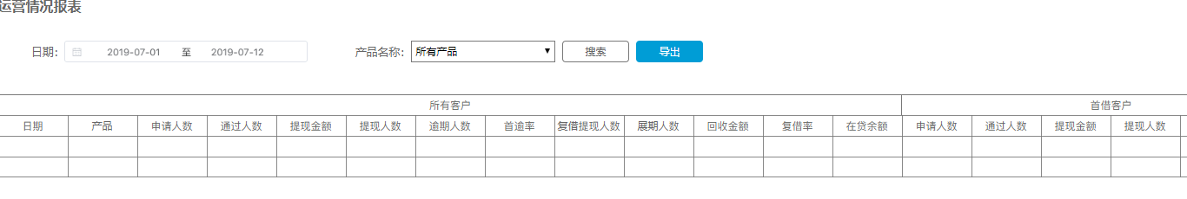

|  |  |  |  |  |  |
| --- | --- | --- | --- | --- | --- |
| **所属页面** | | 运营情况报表 | | | |
| **页面入口** | | 运营情况报表按钮 | | | |
| **页面出口** | | 其他页面跳转 | | | |
| **操作说明** | | | | | |
| **序号** | 名称 | | 说明（默认值、规则、数据需求） | **交互（跳转页面等）** | **异常逻辑** |
| 1 | 日期筛选 | | 日期筛选，可选择范围筛选，前面范围小于后面 |  |  |
| 2 | 搜索 | | 点击根据筛选条件展示数据 |  |  |
| 3 | 重置 | | 筛选条件回到默认状态 |  |  |
| 4 | 导出 | | 默认导出近30天数据，可根据条件进行导出，导出文件名为“运营情况报表+年月日，例如运营情况报表20190823” |  | 无数据提示“无数据” |
| 5 | 日期 | | 本条数据时间 |  |  |
| 6 | 产品 | | 产品名称 |  |  |
| 7 | 申请人数 | | 展示当时申请人数，相加计算展示 |  |  |
| 8 | 通过人数 | | 展示当时通过人数，相加展示 |  |  |
| 9 | 放款金额 | | 展示当时放款金额，相加展示 |  |  |
| 10 | 放款人数 | | 展示当时放款人数，相加展示，新客+老客+展期 |  |  |
| 11 | 逾期人数 | | 展示的当时逾期人数，相加展示， |  |  |
| 12 | 首逾率 | | 当日未还客户数/当日应还客户总数 |  |  |
| 13 | 复借放款人数 | | 老客复借人数 |  |  |
| 14 | 展期人数 | |  |  |  |
| 15 | 回收金额 | | 当日回收金额总和 |  |  |
| 16 | 复借率 | | （当日复借人数+当日展期人数）/当日已还笔数 |  |  |
| 17 | 在贷余额 | | 所有的未还款总额 |  |  |
| 18 | 申请人数 | | 新客申请人数 |  |  |
| 19 | 通过人数 | | 新客通过人数 |  |  |
| 20 | 放款金额 | | 新客放款金额 |  |  |
| 21 | 放款人数 | | 新客放款人数 |  |  |
| 22 | 回收金额 | | 当天新客户的回收金额 |  |  |
| 23 | 申请人数 | | 老客申请人数 |  |  |
| 24 | 通过人数 | | 老客通过人数 |  |  |
| 25 | 放款金额 | | 老客放款总金额 |  |  |
| 26 | 放款人数 | | 老客放款总人数 |  |  |
| 27 | 回收金额 | | 当天老客户的回收金额 |  |  |

## 5.3流量报表

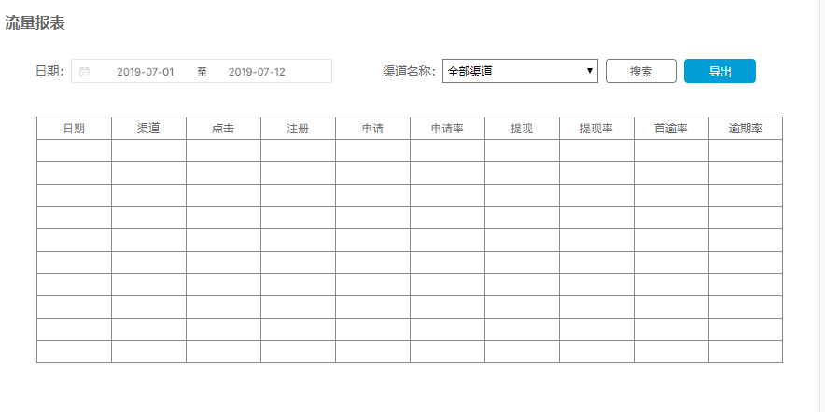

|  |  |  |  |  |  |
| --- | --- | --- | --- | --- | --- |
| **所属页面** | | 流量报表报表 | | | |
| **页面入口** | | 流量报表按钮 | | | |
| **页面出口** | | 其他页面跳转 | | | |
| **操作说明** | | | | | |
| **序号** | 名称 | | 说明（默认值、规则、数据需求） | **交互（跳转页面等）** | **异常逻辑** |
| 1 | 日期筛选 | | 筛选日期，可查询一天也可查询范围内的，查询范围内的则右边大于左边的 |  |  |
| 2 | 渠道名称筛选 | | 默认展示“全部渠道”字段为数据平台不是立即冻结的所有渠道 |  |  |
| 3 | 搜索 | | 点击根据条件进行页面展示 |  | 无数据展示空内容即可 |
| 4 | 重置 | | 筛选条件回到默认状态 |  |  |
| 5 | 导出 | | 默认导出近30天的，有调件晒符合条件的不大于2M，导出文件名为“流量报表+年月日，例如流量报表20190823” |  | 无数据导出提示“无数据” |
| 6 | 日期 | | 一天一渠道一条数据 |  |  |
| 7 | 渠道 | | 不同渠道名称 |  |  |
| 8 | 点击 | | 点击数 |  |  |
| 9 | 注册 | | 注册数 |  |  |
| 10 | 申请 | | 申请数 |  |  |
| 11 | 申请率 | | 当日申请数/当日注册数 |  |  |
| 12 | 放款 | |  |  |  |
| 13 | 放款率 | | 当日放款数/当日注册数 |  |  |
| 14 | 首逾率 | | 当日未回款新客/当日应回款新客数 |  |  |
| 15 | 逾期率 | | 当日未回款客户数/当日应回款客户数 |  |  |

## 5.4审核报表

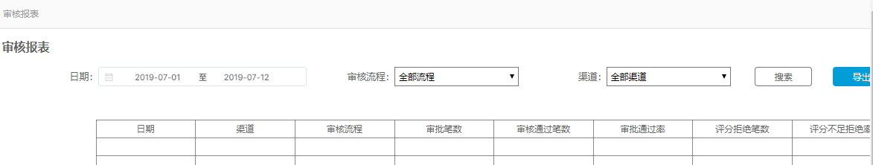

|  |  |  |  |  |  |
| --- | --- | --- | --- | --- | --- |
| **所属页面** | | 审核报表 | | | |
| **页面入口** | | 审核报表按钮 | | | |
| **页面出口** | | 其他页面跳转 | | | |
| **操作说明** | | | | | |
| **序号** | 名称 | | 说明（默认值、规则、数据需求） | **交互（跳转页面等）** | **异常逻辑** |
| 1 | 日期筛选 | | 筛选日期，可查询一天也可查询范围内的，查询范围内的则右边大于左边的 |  |  |
| 2 | 审核流程筛选 | | 默认展示“全部流程”字段为系统生成的所有流程 |  |  |
| 3 | 渠道名称筛选 | | 默认展示“全部渠道”字段为数据平台不是立即冻结的所有渠道 |  |  |
| 4 | 搜索 | | 点击根据条件进行页面展示 |  | 无数据展示空内容即可 |
| 5 | 重置 | | 筛选条件回到默认状态 |  |  |
| 6 | 导出 | | 默认导出近30天的，有调件晒符合条件的不大于2M，导出文件名为“审核报表+年月日，例如审核报表20190823” |  | 无数据导出提示“无数据” |
| 7 | 日期 | | 一天一条数据 |  |  |
| 8 | 渠道 | | 展示渠道名称 |  |  |
| 9 | 审核流程 | | 展示使用的审核流程 |  |  |
| 10 | 审批笔数 | | 当日审批笔数 |  |  |
| 11 | 审批通过笔数 | | 当日审批通过笔数 |  |  |
| 12 | 审批通过率 | | 当日审批通过笔数/（当日审批拒绝笔数+当日审批通过笔数） |  |  |
| 13 | 评分拒绝笔数 | | 当日审批评分拒绝笔数 |  |  |
| 14 | 评分拒绝率 | | 当日审批评分拒绝笔数/（当日审批评分拒绝笔数+当日审批评分通过笔数） |  |  |

## 5.5

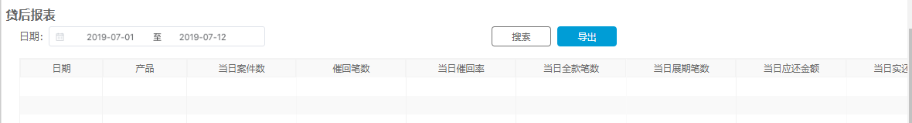

|  |  |  |  |  |  |
| --- | --- | --- | --- | --- | --- |
| **所属页面** | | 贷后报表 | | | |
| **页面入口** | | 贷后报表按钮 | | | |
| **页面出口** | | 其他页面跳转 | | | |
| **操作说明** | | | | | |
| **序号** | 名称 | | 说明（默认值、规则、数据需求） | **交互（跳转页面等）** | **异常逻辑** |
| 1 | 日期筛选 | | 筛选日期，可查询一天也可查询范围内的，查询范围内的则右边大于左边的 |  |  |
| 2 | 搜索 | | 点击根据条件进行页面展示 |  | 无数据展示空内容即可 |
| 3 | 重置 | | 筛选条件回到默认状态 |  |  |
| 4 | 导出 | | 默认导出近30天的，有调件晒符合条件的不大于2M |  | 无数据导出提示“无数据” |
| 5 | 日期 | | 当日日期，精确到日 |  |  |
| 6 | 产品 | | 产品名称 |  |  |
| 7 | 当日案件数 | | 展示当日总案件数 |  |  |
| 8 | 催回笔数 | | 展示总催回笔数 |  |  |
| 9 | 当日催回率 | | 摧毁笔数/当日案件数 |  |  |
| 10 | 当日全款笔数 | | 当日全款结清笔数 |  |  |
| 11 | 当日展期笔数 | | 当日办理展期笔数 |  |  |
| 12 | 当日应还金额 | | 当日到期应还金额合计 |  |  |
| 13 | 当日实还金额 | | 当日到期实际还款金额合计 |  |  |
| 14 | 当日逾期率 | | 当日未还笔数/当日应还笔数 |  |  |
| 15 | T+1还款笔数 | | 还款日后1天还款笔数 |  |  |
| 16 | T+1还款金额 | | 还款后一天的还款金额 |  |  |
| 17 | T+2还款笔数 | | 还款后2天的还款笔数 |  |  |
| 18 | T+2还款金额 | | 还款后2天的还款金额 |  |  |
| 19 | T+3还款笔数 | | 还款日后3天以上含3天的还款笔数 |  |  |
| 20 | T+3还款金额 | | 还款日后3天以上含3天的还款金额 |  |  |
| 21 | 回款率 | | 还款日后10日每日刷新该数据，展示最新还款情况 |  |  |

# 6 计费报表

## 6.1费用统计

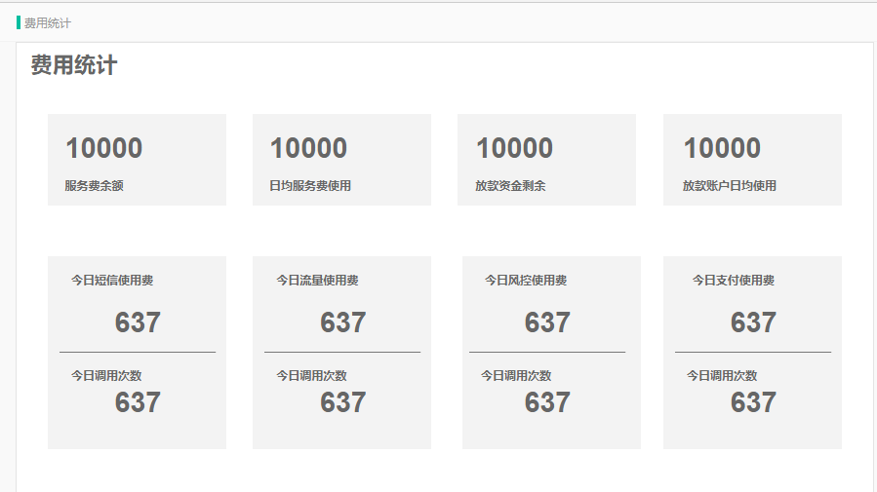

|  |  |  |  |  |  |
| --- | --- | --- | --- | --- | --- |
| **所属页面** | | 费用统计 | | | |
| **页面入口** | | 费用统计按钮 | | | |
| **页面出口** | | 其他页面跳转 | | | |
| **操作说明** | | | | | |
| **序号** | 名称 | | 说明（默认值、规则、数据需求） | **交互（跳转页面等）** | **异常逻辑** |
| 1 | 服务费余额 | | 当前该机构的服务费剩余 |  |  |
| 2 | 日均服务费使用 | | 平均每日服务费回佣 |  |  |
| 3 | 放款资金剩余 | | 放款金额剩余 |  |  |
| 4 | 放款账户日均使用 | | 平均每日放款使用 |  |  |
| 5 | 今日短信使用费 | | 今日短信发送成功数*价格 |  |  |
| 6 | 今日流量使用费 | | 今日流量数*价格 |  |  |
| 7 | 今日风控使用费 | | 今日运营商认证数*价格 |  |  |
| 8 | 今日支付使用费 | | 今日代收*价格+今日代付*价格 |  |  |

## 6.2短信计费

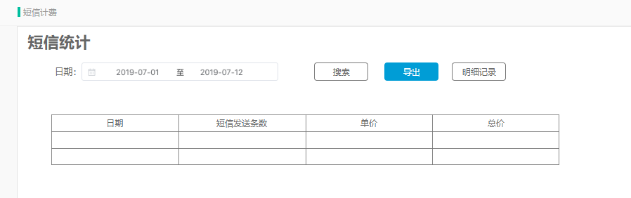

|  |  |  |  |  |  |
| --- | --- | --- | --- | --- | --- |
|  | |  | | | |
|  | |  | | | |
|  | |  | | | |
|  | | | | | |
|  |  | |  |  |  |
|  |  | |  |  |  |
|  |  | |  |  |  |
|  |  | |  |  |  |
|  |  | |  |  |  |
|  |  | |  |  |  |
|  |  | |  |  |  |
|  |  | |  |  |  |
|  |  | |  |  |  |
|  |  | |  |  |  |

|  |  |  |  |  |  |
| --- | --- | --- | --- | --- | --- |
|  | |  | | | |
|  | |  | | | |
|  | |  | | | |
|  | | | | | |
|  |  | |  |  |  |
|  |  | |  |  |  |
|  |  | |  |  |  |
|  |  | |  |  |  |
|  |  | | ，导出文件名为“短信计费+年月日，例如短信计费20190823” |  |  |
|  |  | |  |  |  |
|  |  | |  |  |  |
|  |  | |  |  |  |
|  |  | |  |  |  |
|  |  | |  |  |  |

### 6.2.1短信统计明细

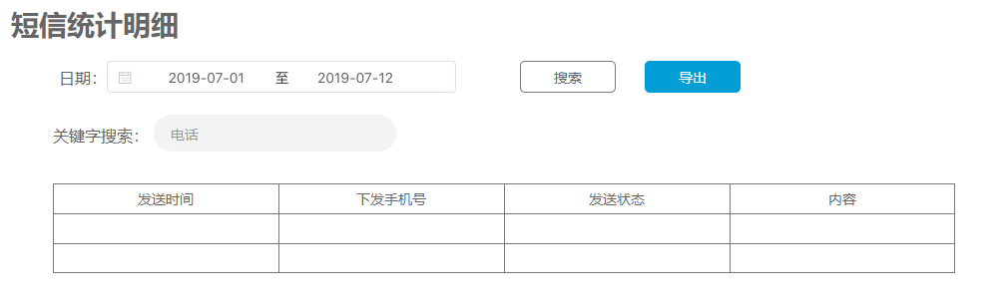

|  |  |  |  |  |  |
| --- | --- | --- | --- | --- | --- |
| **所属页面** | | 短信统计报表 | | | |
| **页面入口** | | 短信统计-明细记录按钮 | | | |
| **页面出口** | | 其他页面跳转 | | | |
| **操作说明** | | | | | |
| **序号** | 名称 | | 说明（默认值、规则、数据需求） | **交互（跳转页面等）** | **异常逻辑** |
| 1 | 日期筛选 | | 筛选日期，可查询一天也可查询范围内的，查询范围内的则右边大于左边的 |  |  |
| 2 | 关键字搜索 | | 下发手机号列的右模糊查询 |  |  |
| 3 | 搜索 | | 点击根据条件进行页面展示 |  | 无数据展示空内容即可 |
| 4 | 重置 | | 筛选条件回到默认状态 |  |  |
| 5 | 导出 | | 默认导出近30天的，有调件晒符合条件的不大于2M，导出文件名为“短信明细+年月日，例如短信明细20190823” |  | 无数据导出提示“无数据” |
| 6 | 发送时间 | | 数据以发送时间倒叙展示，展示短信平台发送给当前手机号的具体时间精确到秒 |  | 为短信平台给下发手机号发送短信的时间 |
| 7 | 下发手机号 | | 展示下发手机号 |  |  |
| 8 | 发送状态 | | 展示发送状态字段为发送成功、发送失败 |  |  |
| 9 | 内容 | | 展示发送的内容，展示全部内容即可 |  |  |

## 6.3流量计费

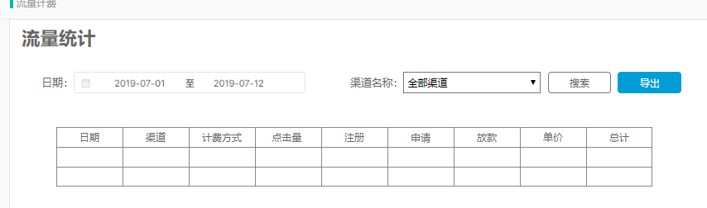

|  |  |  |  |  |  |
| --- | --- | --- | --- | --- | --- |
| **所属页面** | | 流量计费 | | | |
| **页面入口** | | 流量计费按钮 | | | |
| **页面出口** | | 其他页面跳转 | | | |
| **操作说明** | | | | | |
| **序号** | 名称 | | 说明（默认值、规则、数据需求） | **交互（跳转页面等）** | **异常逻辑** |
| 1 | 日期筛选 | | 筛选日期，可查询一天也可查询范围内的，查询范围内的则右边大于左边的 |  |  |
| 2 | 渠道名称筛选 | | 默认展示“全部渠道”字段为数据平台不是立即冻结的所有渠道 |  |  |
| 3 | 搜索 | | 点击根据条件进行页面展示 |  | 无数据展示空内容即可 |
| 4 | 重置 | | 筛选条件回到默认状态 |  |  |
| 5 | 导出 | | 默认导出近30天的，有调件晒符合条件的不大于2M，导出文件名为“流量计费+年月日，例如流量计费20190823” |  | 无数据导出提示“无数据” |
| 6 | 日期 | | 当日日期，精确到日 |  |  |
| 7 | 渠道 | | 流量渠道名 |  |  |
| 8 | 计费方式 | | CPA、CPS、CPC |  |  |
| 9 | 点击量 | | 展示渠道当时点击量 |  |  |
| 10 | 注册 | | 展示渠道当时注册数 |  |  |
| 11 | 申请 | | 展示渠道当时新客户申请数 |  |  |
| 12 | 放款 | | 展示渠道当时新客户放款数 |  |  |
| 13 | 单价 | | 按照不同计费方式的单价，数据系统设置 |  |  |
| 14 | 总计 | | 按照不同计费方式计算总价，数据系统设置 |  |  |

## 6.4 风控计费

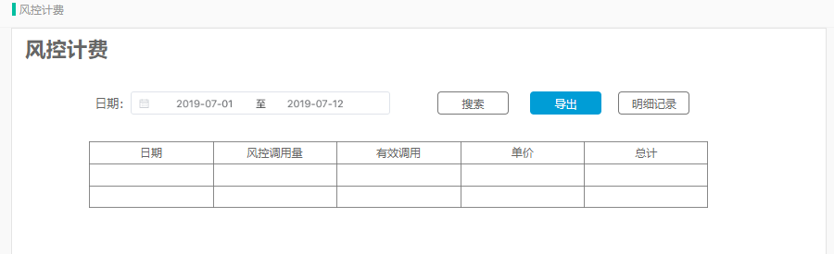

|  |  |  |  |  |  |
| --- | --- | --- | --- | --- | --- |
|  | |  | | | |
|  | |  | | | |
|  | |  | | | |
|  | | | | | |
|  |  | |  |  |  |
|  |  | |  |  |  |
|  |  | |  |  |  |
|  |  | |  |  |  |
|  |  | |  |  |  |
|  |  | |  |  |  |
|  |  | |  |  |  |
|  |  | |  |  |  |
|  |  | |  |  |  |
|  |  | |  |  |  |
|  |  | |  |  |  |

|  |  |  |  |  |  |
| --- | --- | --- | --- | --- | --- |
|  | |  | | | |
|  | |  | | | |
|  | |  | | | |
|  | | | | | |
|  |  | |  |  |  |
|  |  | |  |  |  |
|  |  | |  |  |  |
|  |  | |  |  |  |
|  |  | | ，导出文件名为“风控计费+年月日，例如风控计费20190823” |  |  |
|  |  | |  |  |  |
|  |  | |  |  |  |
|  |  | |  |  |  |
|  |  | |  |  |  |
|  |  | |  |  |  |
|  |  | |  |  |  |

### 6.4.1风控计费明细

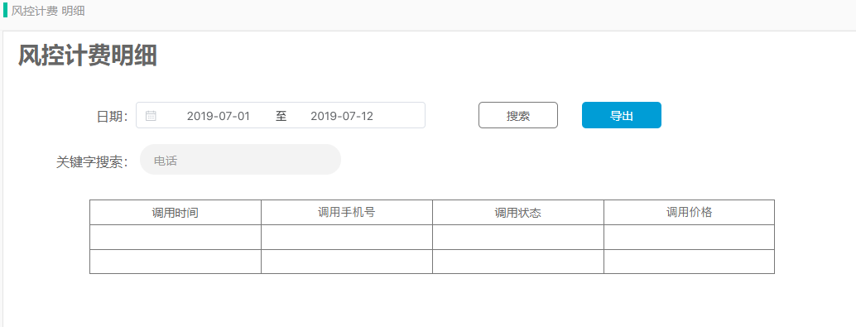

|  |  |  |  |  |  |
| --- | --- | --- | --- | --- | --- |
| **所属页面** | | 风控计费报表 | | | |
| **页面入口** | | 风控计费-明细记录按钮 | | | |
| **页面出口** | | 其他页面跳转 | | | |
| **操作说明** | | | | | |
| **序号** | 名称 | | 说明（默认值、规则、数据需求） | **交互（跳转页面等）** | **异常逻辑** |
| 1 | 日期筛选 | | 筛选日期，可查询一天也可查询范围内的，查询范围内的则右边大于左边的 |  |  |
| 2 | 关键字搜索 | | 下发调用手机号的右模糊查询 |  |  |
| 3 | 搜索 | | 点击根据条件进行页面展示 |  | 无数据展示空内容即可 |
| 4 | 重置 | | 筛选条件回到默认状态 |  |  |
| 5 | 导出 | | 默认导出近30天的，有调件晒符合条件的不大于2M，导出文件名为“风控明细+年月日，例如风控明细20190823” |  | 无数据导出提示“无数据” |
| 6 | 调用时间 | | 数据以调用时间倒叙展示，展示调用风控规则的时间，精确到秒 |  | 调用风控规则的时间 |
| 7 | 调用手机号 | | 展示调用的手机号 |  |  |
| 8 | 调用状态 | | 展示调用状态，字段为调用成功，调用失败 |  |  |
| 9 | 调用价格 | | 此处价格为创建系统时设置的为准 |  |  |

## 6.5支付计费

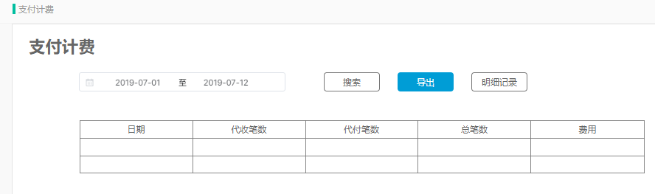

|  |  |  |  |  |  |
| --- | --- | --- | --- | --- | --- |
| **所属页面** | | 短信统计报表 | | | |
| **页面入口** | | 审核报表按钮 | | | |
| **页面出口** | | 其他页面跳转 | | | |
| **操作说明** | | | | | |
| **序号** | 名称 | | 说明（默认值、规则、数据需求） | **交互（跳转页面等）** | **异常逻辑** |
| 1 | 日期筛选 | | 筛选日期，可查询一天也可查询范围内的，查询范围内的则右边大于左边的，一天一条 |  |  |
| 2 | 搜索 | | 点击根据条件进行页面展示 |  | 无数据展示空内容即可 |
| 3 | 重置 | | 筛选条件回到默认状态 |  |  |
| 4 | 导出 | | 默认导出近30天的，有调件晒符合条件的不大于2M |  | 无数据导出提示“无数据” |
| 5 | 明细记录 | | 点击展示明细记录，展示当前号码具体发送的客户手机号以及条数 |  |  |
| 6 | 日期 | | 当日 |  |  |
| 7 | 代收笔数 | | 代收笔数 |  |  |
| 8 | 代付笔数 | | 代付笔数 |  |  |
| 9 | 总笔数 | | 代收+代付笔数 |  |  |
| 10 | 合计费用 | | 由生成系统时针对当前机构的收费方式计算 |  |  |

### 6.5.1支付明细记录

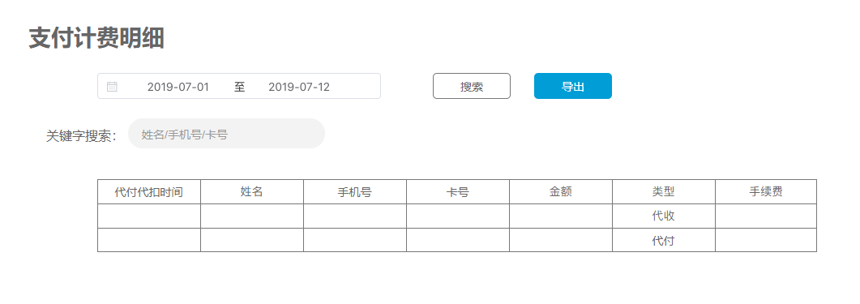

|  |  |  |  |  |  |
| --- | --- | --- | --- | --- | --- |
| **所属页面** | | 支付计费报表 | | | |
| **页面入口** | | 支付计费-明细记录按钮 | | | |
| **页面出口** | | 其他页面跳转 | | | |
| **操作说明** | | | | | |
| **序号** | 名称 | | 说明（默认值、规则、数据需求） | **交互（跳转页面等）** | **异常逻辑** |
| 1 | 日期筛选 | | 筛选代付代扣时间列，可查询一天也可查询范围内的，查询范围内的则右边大于左边的 |  |  |
| 2 | 关键字搜索 | | 姓名/手机号/卡号列的右模糊查询 |  |  |
| 3 | 搜索 | | 点击根据条件进行页面展示 |  | 无数据展示空内容即可 |
| 4 | 重置 | | 筛选条件回到默认状态 |  |  |
| 5 | 导出 | | 默认导出近30天的，有调件晒符合条件的不大于2M，导出文件名为“支付明细+年月日，例如支付明细20190823” |  | 无数据导出提示“无数据” |
| 6 | 代付代扣时间 | | 数据以代付代扣倒叙展示，展示系统代付代扣时间，精确到秒 |  | 调用风控规则的时间 |
| 7 | 姓名 | | 展示代付代扣的用户姓名 |  |  |
| 8 | 手机号 | | 展示代付代扣的手机号 |  |  |
| 9 | 卡号 | | 展示代付代扣的卡号 |  |  |
| 10 | 金额 | | 展示代付代扣的金额 |  |  |
| 11 | 类型 | | 展示代付代扣的类型“代付/代扣” |  |  |
| 12 | 手续费 | | 展示代付代扣的手续费 |  |  |